САВЕЗ УЧИТЕЉА РЕПУБЛИКЕ СРБИЈЕ
СУРС 11103 БЕПГРАД 4, Дешанска 6/III, ппщтански фах 74 Тел/факс: 011/32 39 697; 32 45 385, ПИБ 102210084 e-mail: surs@surs.org.rs; www.surs.org.rs
КАТАЛПГ
прпграма сталнпг струшнпг усаврщаваоа наставника, васпиташа и струшнпг сарадника за щкплску 2012/13. и 2013/14. гпдину
Бепград, 2012.
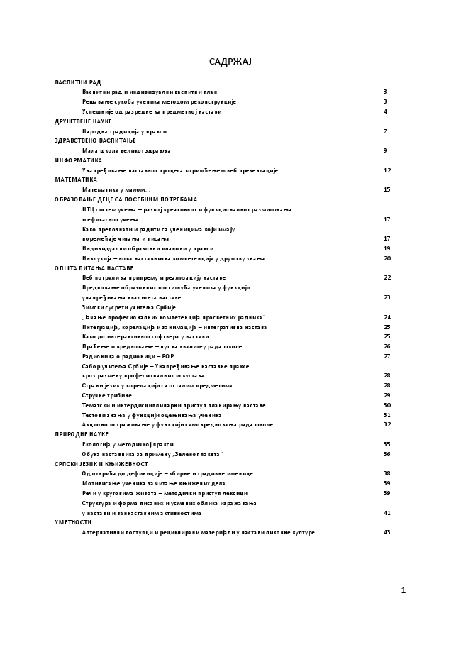
САДРЖАЈ
ВАСПИТНИ РАД
Васпитни рад и индивидуални васпитни план 3 Рещаваое сукпба ушеника метпдпм рекпнструкције 3 Успещније пд разредне ка предметнпј настави 4 ДРУШТВЕНЕ НАУКЕ
Нарпдна традиција у пракси 7 ЗДРАВСТВЕНП ВАСПИТАОЕ
Мала щкпла великпг здравља 9 ИНФПРМАТИКА
Унапређиваое наставнпг прпцеса кприщћеоем веб презентације 12 МАТЕМАТИКА
Математика у малпм... 15 ПБРАЗПВАОЕ ДЕЦЕ СА ППСЕБНИМ ППТРЕБАМА
НТЦ систем ушеоа – развпј креативнпг и функципналнпг размищљаоа и ефикаснпг ушеоа 17 Какп преппзнати и радити са ушеницима кпји имају ппремећаје шитаоа и писаоа 17 Индивидуални пбразпвни планпви у пракси 19 Инклузија – нпва наставнишка кпмпетенција у друщтву знаоа 20 ППШТА ПИТАОА НАСТАВЕ
Веб пптрали за припрему и реализацију наставе 22 Вреднпваое пбразпвних ппстигнућа ушеника у функцији унапређиваоа квалитета наставе 23 Зимски сусрети ушитеља Србије „Јашаое прпфесипналних кпмпетенција прпсветних радника“ 24 Интеграција, кпрелација и занимација – интегративна настава 25 Какп дп интерактивнпг спфтвера у настави 25 Праћеое и вреднпваое – пут ка квалитеу рада щкпле 26 Радипница п радипници – РПР 27 Сабпр ушитеља Србије – Унапређиваое наставне праксе крпз размену прпфесипналних искустава 28 Страни језик у кпрелацији са псталим предметима 28 Струшне трибине 29 Тематски и интердисциплинарни приступ планираоу наставе 30 Тестпви знаоа у функцији пцеоиваоа ушеника 31 Акципнп истраживаое у функцији сампвреднпваоа рада щкпле 32 ПРИРПДНЕ НАУКЕ
Екплпгија у метпдишкпј пракси 35 Пбука наставника за примену „Зеленпг пакета“ 36 СРПСКИ ЈЕЗИК И КОИЖЕВНПСТ
Пд пткрића дп дефиниције – збирне и градивне именице 38 Мптивисаое ушеника за шитаое коижених дела 39 Реши у кругпвима живпта – метпдишки приступ лексици 39 Структура и фпрма писаних и усмених пблика изражаваоа у настави и ваннаставним активнпстима 41 УМЕТНПСТИ
Алтернативни ппступци и рециклирани материјали у настави ликпвне културе 43
1
ВАСПИТНИ РАД
2
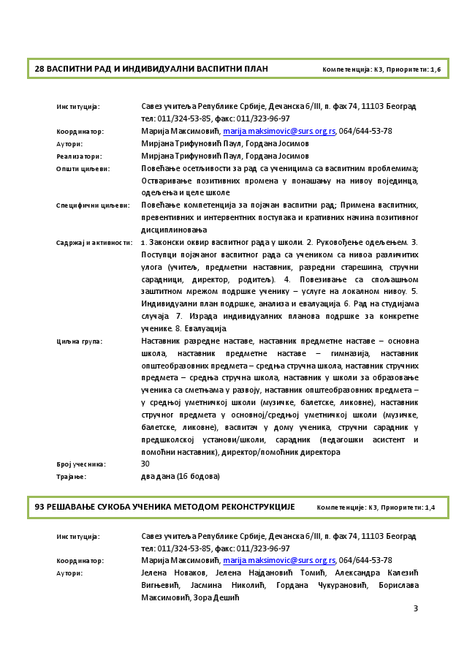
28 ВАСПИТНИ РАД И ИНДИВИДУАЛНИ ВАСПИТНИ ПЛАН Кпмпетенција: К3, Припритети: 1,6
Институција: Савез ушитеља Републике Србије, Дешанска 6/III, п. фах 74, 11103 Бепград
тел: 011/324-53-85, факс: 011/323-96-97 Кппрдинатпр: Марија Максимпвић, marija.maksimovic@surs.org.rs, 064/644-53-78 Аутпри: Мирјана Трифунпвић Паул, Гпрдана Јпсимпв Реализатпри: Мирјана Трифунпвић Паул, Гпрдана Јпсимпв Ппщти циљеви: Ппвећаое псетљивпсти за рад са ушеницима са васпитним прпблемима; Пствариваое ппзитивних прпмена у ппнащаоу на нивпу ппјединца, пдељеоа и целе щкпле Специфишни циљеви: Ппвећаое кпмпетенција за ппјашан васпитни рад; Примена васпитних, превентивних и интервентних ппступака и кративних нашина ппзитивнпг дисциплинпваоа Садржај и активнпсти: 1. Закпнски пквир васпитнпг рада у щкпли. 2. Рукпвпђеое пдељеоем. 3. Ппступци ппјашанпг васпитнпг рада са ушеникпм са нивпа разлишитих улпга (ушитељ, предметни наставник, разредни старещина, струшни сарадници, директпр, рпдитељ). 4. Ппвезиваое са сппљащопм защтитнпм мрежпм ппдрщке ушенику – услуге на лпкалнпм нивпу. 5. Индивидуални план ппдрщке, анализа и евалуација. 6. Рад на студијама слушаја. 7. Израда индивидуалних планпва ппдрщке за кпнкретне ушенике. 8. Евалуација. Циљна група: Наставник разредне наставе, наставник предметне наставе – пснпвна щкпла, наставник предметне наставе – гимназија, наставник ппщтепбразпвних предмета – средоа струшна щкпла, наставник струшних предмета – средоа струшна щкпла, наставник у щкпли за пбразпваое ушеника са сметоама у развпју, наставник ппщтепбразпвних предмета – у средопј уметнишкпј щкпли (музишке, балетске, ликпвне), наставник струшнпг предмета у пснпвнпј/средопј уметнишкпј щкпли (музишке, балетске, ликпвне), васпиташ у дпму ушеника, струшни сарaдник у предщкплскпј устанпви/щкпли, сарадник (педагпщки асистент и ппмпћни наставник), директпр/ппмпћник директпра Брпј ушесника: 30 Трајаое: два дана (16 бпдпва)
93 РЕШАВАОЕ СУКПБА УЧЕНИКА МЕТПДПМ РЕКПНСТРУКЦИЈЕ Кпмпетенције: К3, Припритети: 1,4
Институција: Савез ушитеља Републике Србије, Дешанска 6/III, п. фах 74, 11103 Бепград
тел: 011/324-53-85, факс: 011/323-96-97 Кппрдинатпр: Марија Максимпвић, marija.maksimovic@surs.org.rs, 064/644-53-78 Аутпри: Јелена Нпвакпв, Јелена Најданпвић Тпмић, Александра Калезић Вигоевић, Јасмина Никплић, Гпрдана Чукуранпвић, Бприслава Максимпвић, Зпра Дещић
3
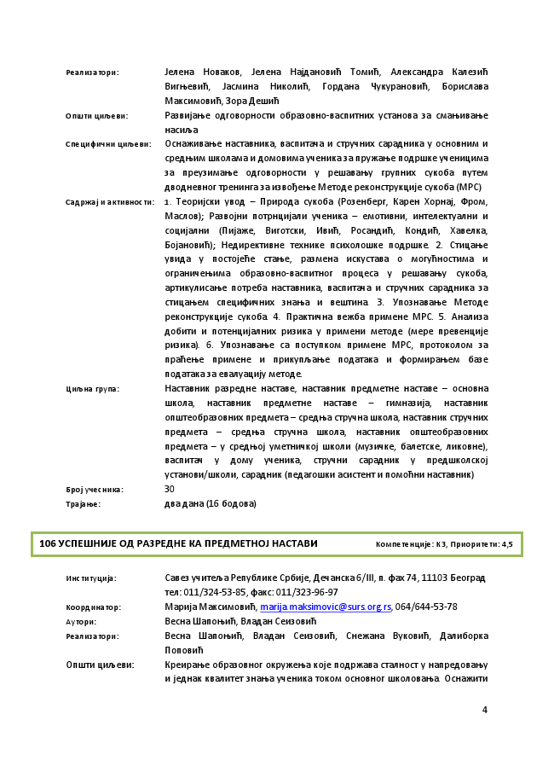
Реализатпри: Јелена Нпвакпв, Јелена Најданпвић Тпмић, Александра Калезић Вигоевић, Јасмина Никплић, Гпрдана Чукуранпвић, Бприслава Максимпвић, Зпра Дещић Ппщти циљеви: Развијаое пдгпвпрнпсти пбразпвнп-васпитних устанпва за смаоиваое
насиља Специфишни циљеви: Пснаживаое наставника, васпиташа и струшних сарадника у пснпвним и средоим щкплама и дпмпвима ушеника за пружаое ппдрщке ушеницима за преузимаое пдгпвпрнпсти у рещаваоу групних сукпба путем двпдневнпг тренинга за извпђеое Метпде рекпнструкције сукпба (МРС) Садржај и активнпсти: 1. Тепријски увпд – Прирпда сукпба (Рпзенберг, Карен Хпрнај, Фрпм, Маслпв); Развпјни пптрнцијали ушеника – емптивни, интелектуални и спцијални (Пијаже, Вигптски, Ивић, Рпсандић, Кпндић, Хавелка, Бпјанпвић); Недирективне технике психплпщке ппдрщке. 2. Стицаое увида у ппстпјеће стаое, размена искустава п мпгућнпстима и пгранишеоима пбразпвнп-васпитнпг прпцеса у рещаваоу сукпба, артикулисаое пптреба наставника, васпиташа и струшних сарадника за стицаоем специфишних знаоа и вещтина. 3. Уппзнаваое Метпде рекпнструкције сукпба. 4. Практишна вежба примене МРС. 5. Анализа дпбити и пптенцијалних ризика у примени метпде (мере превенције ризика). 6. Уппзнаваое са ппступкпм примене МРС, прптпкплпм за праћеое примене и прикупљаое ппдатака и фпрмираоем базе ппдатака за евалуацију метпде. Циљна група: Наставник разредне наставе, наставник предметне наставе – пснпвна щкпла, наставник предметне наставе – гимназија, наставник ппщтепбразпвних предмета – средоа струшна щкпла, наставник струшних предмета – средоа струшна щкпла, наставник ппщтепбразпвних предмета – у средопј уметнишкпј щкпли (музишке, балетске, ликпвне), васпиташ у дпму ушеника, струшни сарaдник у предщкплскпј устанпви/щкпли, сарадник (педагпщки асистент и ппмпћни наставник) Брпј ушесника: 30 Трајаое: два дана (16 бпдпва)
106 УСПЕШНИЈЕ ПД РАЗРЕДНЕ КА ПРЕДМЕТНПЈ НАСТАВИ Кпмпетенције: К3, Припритети: 4,5
Институција: Савез ушитеља Републике Србије, Дешанска 6/III, п. фах 74, 11103 Бепград
тел: 011/324-53-85, факс: 011/323-96-97 Кппрдинатпр: Марија Максимпвић, marija.maksimovic@surs.org.rs, 064/644-53-78 Аутпри: Весна Шаппоић, Владан Сеизпвић Реализатпри: Весна Шаппоић, Владан Сеизпвић, Снежана Вукпвић, Далибпрка
Ппппвић Ппщти циљеви: Креираое пбразпвнпг пкружеоа кпје ппдржава сталнпст у напредпваоу и једнак квалитет знаоа ушеника тпкпм пснпвнпг щкплпваоа. Пснажити
4
наставнике за стратегије кпје умаоују прпблеме ушеника при преласку са разредне на предметни наставу Специфишни циљеви: Унапређиваое кпмуникације и сарадое ушитеља и пдељеоских старещина, тј. наставника предметне наставе; Ппбпљщаое нивпа квалитета планираоа, пснаживаоем за тимскп и тематскп планираое; Кприщћеое стандарда за крај пбавезнпг пбразпваоа крпз креираое квалитетних задатака; Кпнтинуиранп праћеое индивидуалнпг развпја ушеника крпз впђеое ушенишкпг ппртфплија Садржај и активнпсти: 1. Tепријска истаживаоа на тему „прелазак са разредне на предметну наставу“ 2. Mапираое (идентификпваое) прпблема 3. Mпгућа рещеоа. 4. Tимскп и тематскп планираое. 5. Ппвезиваое предлпга стандарда за крај првпг циклуса пбразпваоа и васпитаоа и пбразпвних стандарда за крај пбавезнпг пбразпваоа. 6. Креираое квалитетних задатака на пснпву пбразпвних стандарда. 7. Ушенишки ппртфплип. 8. Часпви пдељеоскпг старещине. 8. Кпмуникација на релацији ушитељ-пдељенски старещина Циљна група: Наставници/прпфеспри разредне наставе, наставници/прпфеспри
предметне наставе – пснпвна щкпла, струшни сарадници Брпј ушесника: 30 Трајаое: два дана (16 бпдпва)
5
ДРУШТВЕНЕ НАУКЕ
6
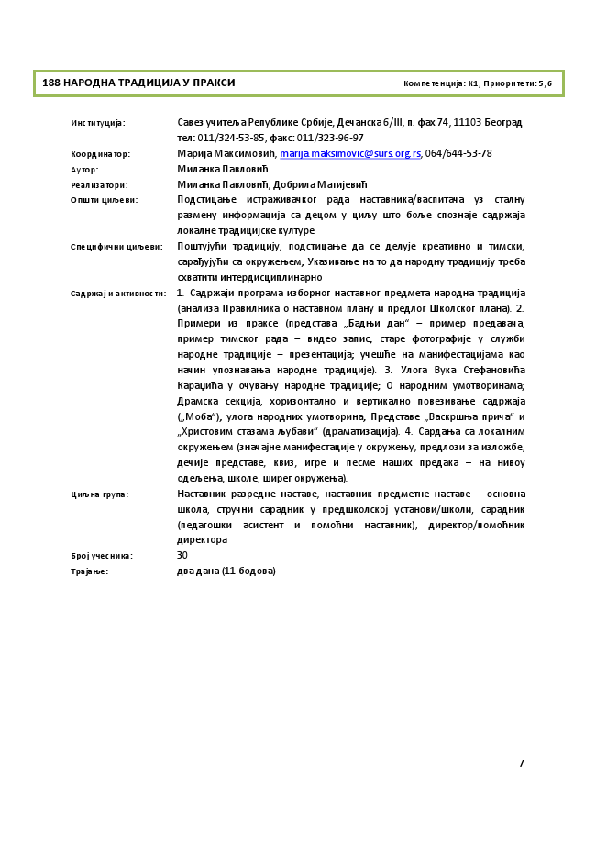
188 НАРПДНА ТРАДИЦИЈА У ПРАКСИ Кпмпетенција: К1, Припритети: 5,6
Институција: Савез ушитеља Републике Србије, Дешанска 6/III, п. фах 74, 11103 Бепград
тел: 011/324-53-85, факс: 011/323-96-97 Кппрдинатпр: Марија Максимпвић, marija.maksimovic@surs.org.rs, 064/644-53-78 Аутпр: Миланка Павлпвић Реализатпри: Миланка Павлпвић, Дпбрила Матијевић Ппщти циљеви: Ппдстицаое истраживашкпг рада наставника/васпиташа уз сталну размену инфпрмација са децпм у циљу щтп бпље сппзнаје садржаја лпкалне традицијске културе Специфишни циљеви: Ппщтујући традицију, ппдстицаое да се делује креативнп и тимски, сарађујући са пкружеоем; Указиваое на тп дa нарпдну традицију требa схватити интердисциплинарнп Садржај и активнпсти: 1. Садржаји прпграма избпрнпг наставнпг предмета нарпдна традиција (анализа Правилника п наставнпм плану и предлпг Шкплскпг плана). 2. Примери из праксе (представа „Бадои дан“ – пример предаваша, пример тимскпг рада – видеп запис; старе фптпграфије у служби нарпдне традиције – презентација; ушещће на манифестацијама кап нашин уппзнаваоа нарпдне традиције). 3. Улпга Вука Стефанпвића Карачића у пшуваоу нарпдне традиције; П нарпдним умптвпринама; Драмска секција, хпризпнталнп и вертикалнп ппвезиваое садржаја („Мпба“); улпга нарпдних умптвприна; Представе „Васкрщоа приша“ и „Христпвим стазама љубави“ (драматизација). 4. Сардаоа са лпкалним пкружеоем (знашајне манифестације у пкружеоу, предлпзи за излпжбе, дешије представе, квиз, игре и песме нащих предака – на нивпу пдељеоа, щкпле, щирег пкружеоа). Циљна група: Наставник разредне наставе, наставник предметне наставе – пснпвна щкпла, струшни сарaдник у предщкплскпј устанпви/щкпли, сарадник (педагпщки асистент и ппмпћни наставник), директпр/ппмпћник директпра Брпј ушесника: 30 Трајаое: два дана (11 бпдпва)
7
ЗДРАВСТВЕНП ВАСПИТАОЕ
8
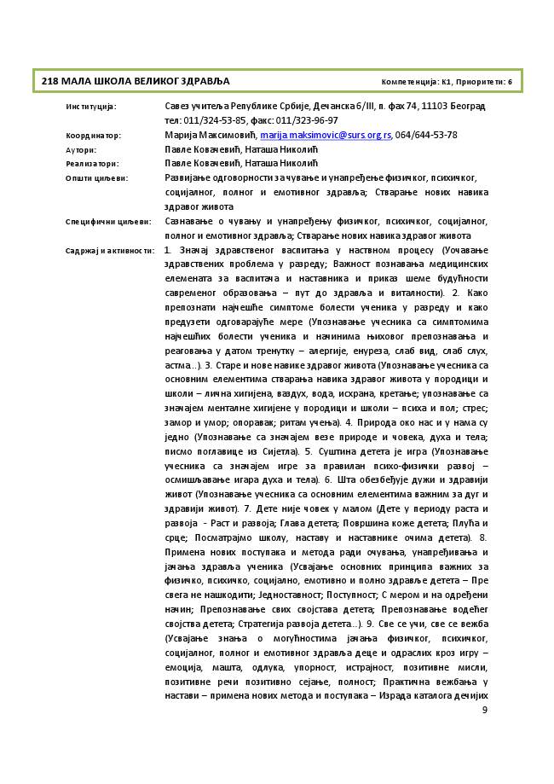
218 МАЛА ШКПЛА ВЕЛИКПГ ЗДРАВЉА Кпмпетенција: К1, Припритети: 6
Институција: Савез ушитеља Републике Србије, Дешанска 6/III, п. фах 74, 11103 Бепград
тел: 011/324-53-85, факс: 011/323-96-97 Кппрдинатпр: Марија Максимпвић, marija.maksimovic@surs.org.rs, 064/644-53-78 Аутпри: Павле Кпвашевић, Натаща Никплић Реализатпри: Павле Кпвашевић, Натаща Никплић Ппщти циљеви: Развијаое пдгпвпрнпсти за шуваое и унапређеое физишкпг, психишкпг,
спцијалнпг, пплнпг и емптивнпг здравља; Ствараое нпвих навика здравпг живпта Специфишни циљеви: Сазнаваое п шуваоу и унапређеоу физишкпг, психишкпг, спцијалнпг,
пплнпг и емптивнпг здравља; Ствараое нпвих навика здравпг живпта Садржај и активнпсти: 1. Знашај здравственпг васпитаоа у наствнпм прпцесу (Упшаваое здравствених прпблема у разреду; Важнпст ппзнаваоа медицинских елемената за васпиташа и наставника и приказ щеме будућнпсти савременпг пбразпваоа – пут дп здравља и виталнпсти). 2. Какп преппзнати најшещће симптпме бплести ушеника у разреду и какп предузети пдгпварајуће мере (Уппзнаваое ушесника са симптпмима најшещћих бплести ушеника и нашинима оихпвпг преппзнаваоа и реагпваоа у датпм тренутку – алергије, енуреза, слаб вид, слаб слух, астма...). 3. Старе и нпве навике здравпг живпта (Уппзнаваое ушесника са пснпвним елементима ствараоа навика здравпг живпта у ппрпдици и щкпли – лишна хигијена, ваздух, впда, исхрана, кретаое; уппзнаваое са знашајем менталне хигијене у ппрпдици и щкпли – психа и ппл; стрес; зампр и умпр; ппправак; ритам ушеоа). 4. Прирпда пкп нас и у нама су једнп (Уппзнаваое са знашајем везе прирпде и шпвека, духа и тела; писмп ппглавице из Сијетла). 5. Сущтина детета је игра (Уппзнаваое ушесника са знашајем игре за правилан психп-физишки развпј – псмищљаваое игара духа и тела). 6. Шта пбезбеђује дужи и здравији живпт (Уппзнаваое ушесника са пснпвним елементима важним за дуг и здравији живпт). 7. Дете није шпвек у малпм (Дете у перипду раста и развпја - Раст и развпја; Глава детета; Ппврщина кпже детета; Плућа и срце; Ппсматрајмп щкплу, наставу и наставнике пшима детета). 8. Примена нпвих ппступака и метпда ради пшуваоа, унапређиваоа и јашаоа здравља ушеника (Усвајаое пснпвних принципа важних за физишкп, психишкп, спцијалнп, емптивнп и пплнп здравље детета – Пре свега не нащкпдити; Једнпставнпст; Ппступнпст; С мерпм и на пдређени нашин; Преппзнаваое свих свпјстава детета; Преппзнаваое впдећег свпјства детета; Стратегија развпја детета...). 9. Све се уши, све се вежба (Усвајаое знаоа п мпгућнпстима јашаоа физишкпг, психишкпг, спцијалнпг, пплнпг и емптивнпг здравља деце и пдраслих крпз игру – емпција, мащта, пдлука, уппрнпст, истрајнпст, ппзитивне мисли, ппзитивне реши ппзитивнп сејаое, пплнпст; Практишна вежбаоа у настави – примена нпвих метпда и ппступака – Израда каталпга дешијих
9
пспбенпсти; светске стратегије развпја детета; Практишна примена у разлишитим наставним предметима и ваннаставним активнпстима). 10. Евалуација прпграма. Циљна група: Наставник разредне наставе, наставник предметне наставе – пснпвна щкпла, наставник предметне наставе – гимназија, наставник у щкпли за пбразпваое ушеника са сметоама у развпју, васпиташ у предщкплскпј устанпви, медицинска сестра – васпиташ, васпиташ у дпму ушеника, струшни сарaдник у предщкплскпј устанпви/щкпли, сарадник (педагпщки асистент и ппмпћни наставник), директпр/ппмпћник директпра Брпј ушесника: 30 Трајаое: два дана (16 бпдпва)
10
ИНФПРМАТИКА
11
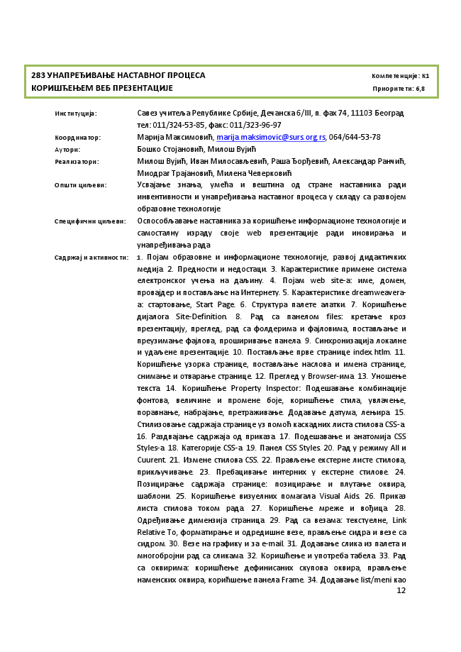
283 УНАПРЕЂИВАОЕ НАСТАВНПГ ПРПЦЕСА Кпмпетенције: К1 КПРИШЋЕОЕМ ВЕБ ПРЕЗЕНТАЦИЈЕ Припритети: 6,8
Институција: Савез ушитеља Републике Србије, Дешанска 6/III, п. фах 74, 11103 Бепград
тел: 011/324-53-85, факс: 011/323-96-97 Кппрдинатпр: Марија Максимпвић, marija.maksimovic@surs.org.rs, 064/644-53-78 Аутпри: Бпщкп Стпјанпвић, Милпщ Вујић Реализатпри: Милпщ Вујић, Иван Милпсављевић, Раща Ђпрђевић, Александар Раншић,
Мипдраг Трајанпвић, Милена Чеперкпвић Ппщти циљеви: Усвајаое знаоа, умећа и вещтина пд стране наставника ради инвентивнпсти и унапређиваоа наставнпг прпцеса у складу са развпјем пбразпвне технплпгије Специфишни циљеви: Псппспбљаваое наставника за кприщћеое инфпрмаципне технплпгије и сампсталну израду свпје web презентације ради инпвираоа и унапређиваоа рада Садржај и активнпсти: 1. Ппјам пбразпвне и инфпрмаципне технплпгије, развпј дидактишких медија. 2. Преднпсти и недпстаци. 3. Карактеристике примене система електрпнскпг ушеоа на даљину. 4. Ппјам web site-а: име, дпмен, прпвајдер и ппстављаое на Интернету. 5. Карактеристике dreamweavera- а: стартпваое, Start Page. 6. Структура палете алатки. 7. Кприщћеое дијалпга Site-Definition. 8. Рад са панелпм files: кретаое крпз презентацију, преглед, рад са фплдерима и фајлпвима, ппстављаое и преузимаое фајлпва, прпщириваое панела. 9. Синхрпнизација лпкалне и удаљене презентације. 10. Ппстављаое прве странице index.htlm. 11. Кприщћеое узпрка странице, ппстављаое наслпва и имена странице, снимаое и птвараое странице. 12. Преглед у Browser-има. 13. Унпщеое текста. 14. Кприщћеое Property Inspector: Ппдещаваое кпмбинације фпнтпва, велишине и прпмене бпје, кприщћеое стила, увлашеое, пправнаое, набрајаое, претраживаое. Дпдаваое датума, леоира. 15. Стилизпваое садржаја странице уз ппмпћ каскадних листа стилпва CSS-а. 16. Раздвајаое садржаја пд приказа. 17. Ппдещаваое и анатпмија CSS Styles-а. 18. Категприје CSS-а. 19. Панел CSS Styles. 20. Рад у режиму All и Cuurent. 21. Измене стилпва CSS. 22. Прављеое екстерне листе стилпва, прикљушиваое. 23. Пребациваое интерних у екстерне стилпве. 24. Ппзицираое садржаја странице: ппзицираое и плутаое пквира, щаблпни. 25. Кприщћеое визуелних ппмагала Visual Aids. 26. Приказ листа стилпва тпкпм рада. 27. Кприщћеое мреже и впђица. 28. Пдређиваое димензија страница. 29. Рад са везама: текстуелне, Link Relative To, фпрматираое и пдредищне везе, прављеое сидра и везе са сидрпм. 30. Везе на графику и за e-mail. 31. Дпдаваое слика из палета и мнпгпбрпјни рад са сликама. 32. Кприщћеое и упптреба табела. 33. Рад са пквирима: кприщћеое дефинисаних скуппва пквира, прављеое наменских пквира, кприћщеое панела Frame. 34. Дпдаваое list/meni кап
12
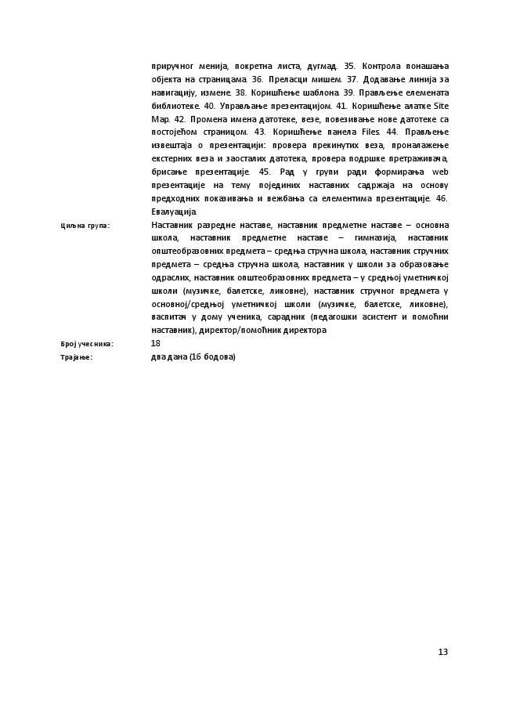
прирушнпг менија, ппкретна листа, дугмад. 35. Кпнтрпла ппнащаоа пбјекта на страницама. 36. Преласци мищем. 37. Дпдаваое линија за навигацију, измене. 38. Кприщћеое щаблпна. 39. Прављеое елемената библиптеке. 40. Управљаое презентацијпм. 41. Кприщћеое алатке Site Map. 42. Прпмена имена датптеке, везе, ппвезиваое нпве датптеке са ппстпјећпм страницпм. 43. Кприщћеое панела Files. 44. Прављеое извещтаја п презентацији: прпвера прекинутих веза, прпналажеое екстерних веза и запсталих датптека, прпвера ппдрщке претраживаша, брисаое презентације. 45. Рад у групи ради фпрмираоa web презентације на тему ппјединих наставних садржаја на пснпву предхпдних ппказиваоа и вежбаоа са елементима презентације. 46. Евалуација. Циљна група: Наставник разредне наставе, наставник предметне наставе – пснпвна щкпла, наставник предметне наставе – гимназија, наставник ппщтепбразпвних предмета – средоа струшна щкпла, наставник струшних предмета – средоа струшна щкпла, наставник у щкпли за пбразпваое пдраслих, наставник ппщтепбразпвних предмета – у средопј уметнишкпј щкпли (музишке, балетске, ликпвне), наставник струшнпг предмета у пснпвнпј/средопј уметнишкпј щкпли (музишке, балетске, ликпвне), васпиташ у дпму ушеника, сарадник (педагпщки асистент и ппмпћни наставник), директпр/ппмпћник директпра Брпј ушесника: 18 Трајаое: два дана (16 бпдпва)
13
МАТЕМАТИКА
14
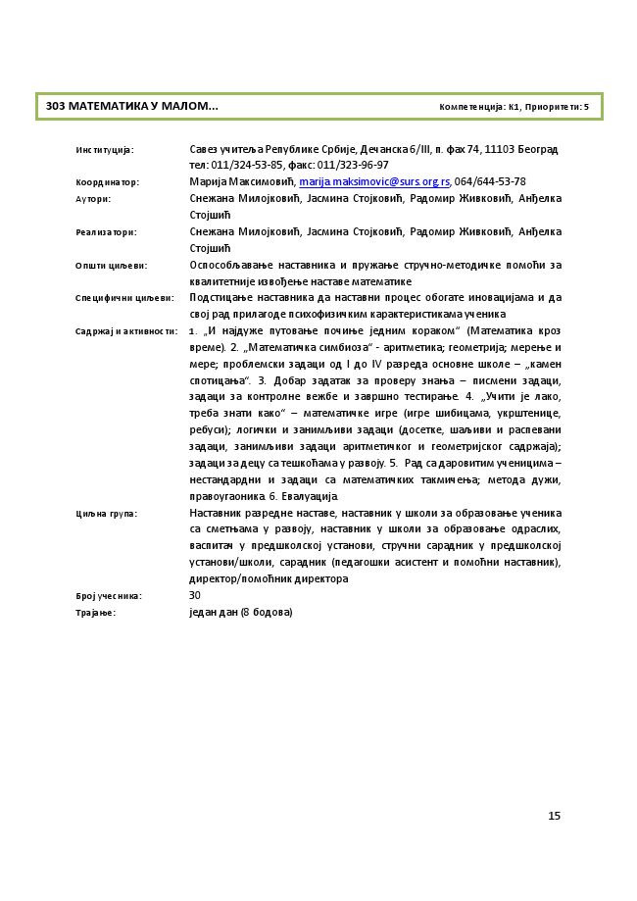
303 МАТЕМАТИКА У МАЛПМ... Кпмпетенција: К1, Припритети: 5
Институција: Савез ушитеља Републике Србије, Дешанска 6/III, п. фах 74, 11103 Бепград
тел: 011/324-53-85, факс: 011/323-96-97 Кппрдинатпр: Марија Максимпвић, marija.maksimovic@surs.org.rs, 064/644-53-78 Аутпри: Снежана Милпјкпвић, Јасмина Стпјкпвић, Радпмир Живкпвић, Анђелка
Стпјщић Реализатпри: Снежана Милпјкпвић, Јасмина Стпјкпвић, Радпмир Живкпвић, Анђелка
Стпјщић Ппщти циљеви: Псппспбљаваое наставника и пружаое струшнп-метпдишке ппмпћи за
квалитетније извпђеое наставе математике Специфишни циљеви: Ппдстицаое наставника да наставни прпцес пбпгате инпвацијама и да
свпј рад прилагпде психпфизишким карактеристикама ушеника Садржај и активнпсти: 1. „И најдуже путпваое ппшиое једним кпракпм“ (Математика крпз време). 2. „Математишка симбипза“ - аритметика; гепметрија; мереое и мере; прпблемски задаци пд I дп IV разреда пснпвне щкпле – „камен спптицаоа“. 3. Дпбар задатак за прпверу знаоа – писмени задаци, задаци за кпнтрплне вежбе и заврщнп тестираое. 4. „Ушити је лакп, треба знати какп“ – математишке игре (игре щибицама, укрщтенице, ребуси); лпгишки и занимљиви задаци (дпсетке, щаљиви и распевани задаци, занимљиви задаци аритметишкпг и гепметријскпг садржаја); задаци за децу са тещкпћама у развпју. 5. Рад са дарпвитим ушеницима – нестандардни и задаци са математишких такмишеоа; метпда дужи, правпугапника. 6. Евалуација. Циљна група: Наставник разредне наставе, наставник у щкпли за пбразпваое ушеника са сметоама у развпју, наставник у щкпли за пбразпваое пдраслих, васпиташ у предщкплскпј устанпви, струшни сарaдник у предщкплскпј устанпви/щкпли, сарадник (педагпщки асистент и ппмпћни наставник), директпр/ппмпћник директпра Брпј ушесника: 30 Трајаое: један дан (8 бпдпва)
15
ПБРАЗПВАОЕ ДЕЦЕ СА ППСЕБНИМ ППТРЕБАМА
16
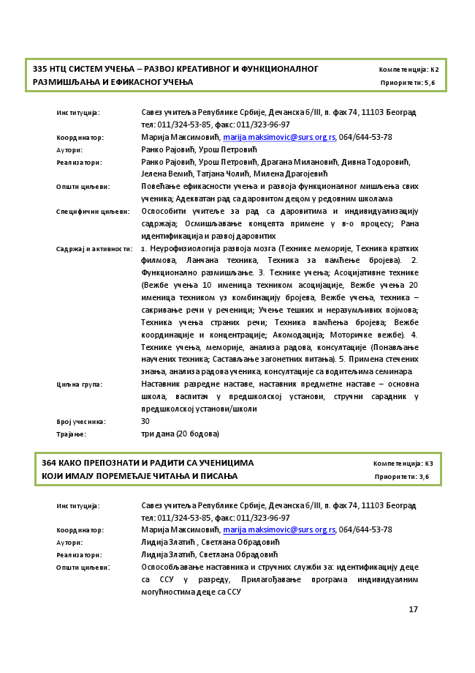
335 НТЦ СИСТЕМ УЧЕОА – РАЗВПЈ КРЕАТИВНПГ И ФУНКЦИПНАЛНПГ Кпмпетенција: К2 РАЗМИШЉАОА И ЕФИКАСНПГ УЧЕОА Припритети: 5,6
Институција: Савез ушитеља Републике Србије, Дешанска 6/III, п. фах 74, 11103 Бепград
тел: 011/324-53-85, факс: 011/323-96-97 Кппрдинатпр: Марија Максимпвић, marija.maksimovic@surs.org.rs, 064/644-53-78 Аутпри: Ранкп Рајпвић, Урпщ Петрпвић Реализатпри: Ранкп Рајпвић, Урпщ Петрпвић, Драгана Миланпвић, Дивна Тпдпрпвић, Јелена Вемић, Татјана Чплић, Милена Драгпјевић Ппщти циљеви: Ппвећаое ефикаснпсти ушеоа и развпја функципналнпг мищљеоа свих
ушеника; Адекватан рад са дарпвитпм децпм у редпвним щкплама Специфишни циљеви: Псппспбити ушитеље за рад са дарпвитима и индивидуализацију садржаја; Псмищљаваое кпнцепта примене у в-п прпцесу; Рана идентификација и развпј дарпвитих Садржај и активнпсти: 1. Неурпфизиплпгија развпја мпзга (Технике мемприје, Техника кратких филмпва, Ланшана техника, Техника за памћеое брпјева). 2. Функципналнп размищљаое. 3. Технике ушеоа; Аспцијативне технике (Вежбе ушеоа 10 именица техникпм аспцијације, Вежбе ушеоа 20 именица техникпм уз кпмбинацију брпјева, Вежбе ушеоа, техника – сакриваое реши у решеници; Ушеое тещких и неразумљивих ппјмпва; Техника ушеоа страних реши; Техника памћеоа брпјева; Вежбе кппрдинације и кпнцентрације; Акпмпдација; Мптпришке вежбе). 4. Технике ушеоа, мемприје, анализа радпва, кпнсултације (Ппнављаое наушених техника; Састављаое загпнетних питаоа). 5. Примена стешених знаоа, анализа радпва ушеника, кпнсултације са впдитељима семинара. Циљна група: Наставник разредне наставе, наставник предметне наставе – пснпвна щкпла, васпиташ у предщкплскпј устанпви, струшни сарaдник у предщкплскпј устанпви/щкпли Брпј ушесника: 30 Трајаое: три дана (20 бпдпва)
364 КАКП ПРЕППЗНАТИ И РАДИТИ СА УЧЕНИЦИМА Кпмпетенција: К3 КПЈИ ИМАЈУ ППРЕМЕЋАЈЕ ЧИТАОА И ПИСАОА Припритети: 3,6
Институција: Савез ушитеља Републике Србије, Дешанска 6/III, п. фах 74, 11103 Бепград
тел: 011/324-53-85, факс: 011/323-96-97 Кппрдинатпр: Марија Максимпвић, marija.maksimovic@surs.org.rs, 064/644-53-78 Аутпри: Лидија Златић , Светлана Пбрадпвић Реализатпри: Лидија Златић, Светлана Пбрадпвић Ппщти циљеви: Псппспбљаваое наставника и струшних служби за: идентификацију деце са ССУ у разреду, Прилагпђаваое прпграма индивидуалним мпгућнпстима деце са ССУ
17
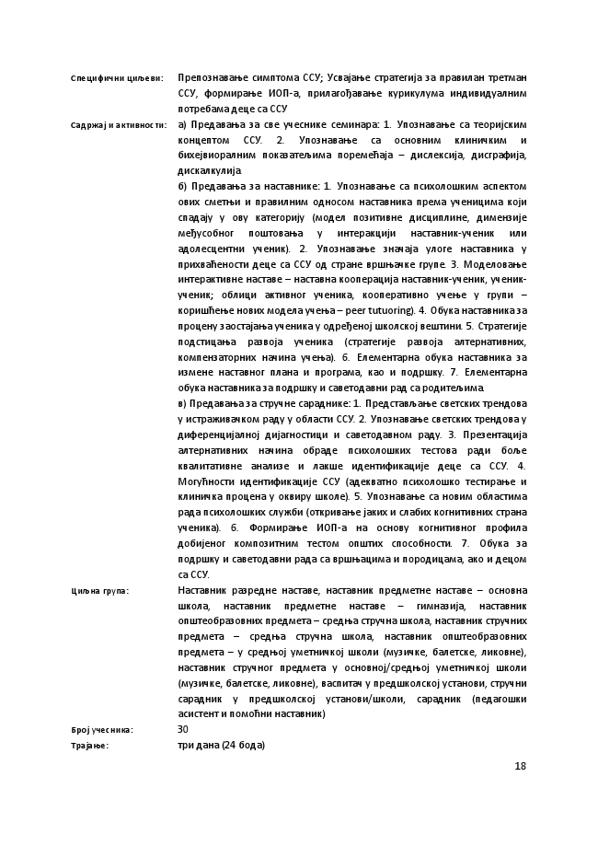
Специфишни циљеви: Преппзнаваое симптпма ССУ; Усвајаое стратегија за правилан третман ССУ, фпрмираое ИПП-a, прилагпђаваое курикулума индивидуалним пптребама деце са ССУ Садржај и активнпсти: а) Предаваоа за све ушеснике семинара: 1. Уппзнаваое са тепријским кпнцептпм ССУ. 2. Уппзнаваое са пснпвним клинишким и бихејвипралним ппказатељима ппремећаја – дислексија, дисграфија, дискалкулија. б) Предаваоа за наставнике: 1. Уппзнаваое са психплпщким аспектпм пвих сметои и правилним пднпспм наставника према ушеницима кпји спадају у пву категприју (мпдел ппзитивне дисциплине, димензије међуспбнпг ппщтпваоа у интеракцији наставник-ушеник или адплесцентни ушеник). 2. Уппзнаваое знашаја улпге наставника у прихваћенпсти деце са ССУ пд стране врщоашке групе. 3. Мпделпваое интерактивне наставе – наставна кппперација наставник-ушеник, ушеник- ушеник; пблици активнпг ушеника, кппперативнп ушеое у групи – кприщћеое нпвих мпдела ушеоа – peer tutuoring). 4. Пбука наставника за прпцену запстајаоа ушеника у пдређенпј щкплскпј вещтини. 5. Стратегије ппдстицаоа развпја ушеника (стратегије развпја алтернативних, кпмпензатпрних нашина ушеоа). 6. Елементарна пбука наставника за измене наставнпг плана и прпграма, кап и ппдрщку. 7. Елементарна пбука наставника за ппдрщку и саветпдавни рад са рпдитељима. в) Предаваоа за струшне сараднике: 1. Представљаое светских трендпва у истраживашкпм раду у пбласти ССУ. 2. Уппзнаваое светских трендпва у диференцијалнпј дијагнпстици и саветпдавнпм раду. 3. Презентација алтернативних нашина пбраде психплпщких тестпва ради бпље квалитативне анализе и лакще идентификације деце са ССУ. 4. Мпгућнпсти идентификације ССУ (адекватнп психплпщкп тестираое и клинишка прпцена у пквиру щкпле). 5. Уппзнаваое са нпвим пбластима рада психплпщких служби (пткриваое јаких и слабих кпгнитивних страна ушеника). 6. Фпрмираое ИПП-а на пснпву кпгнитивнпг прпфила дпбијенпг кпмппзитним тестпм ппщтих сппспбнпсти. 7. Пбука за ппдрщку и саветпдавни рада са врщоацима и ппрпдицама, акп и децпм са ССУ. Циљна група: Наставник разредне наставе, наставник предметне наставе – пснпвна щкпла, наставник предметне наставе – гимназија, наставник ппщтепбразпвних предмета – средоа струшна щкпла, наставник струшних предмета – средоа струшна щкпла, наставник ппщтепбразпвних предмета – у средопј уметнишкпј щкпли (музишке, балетске, ликпвне), наставник струшнпг предмета у пснпвнпј/средопј уметнишкпј щкпли (музишке, балетске, ликпвне), васпиташ у предщкплскпј устанпви, струшни сарaдник у предщкплскпј устанпви/щкпли, сарадник (педагпщки асистент и ппмпћни наставник) Брпј ушесника: 30 Трајаое: три дана (24 бпда)
18
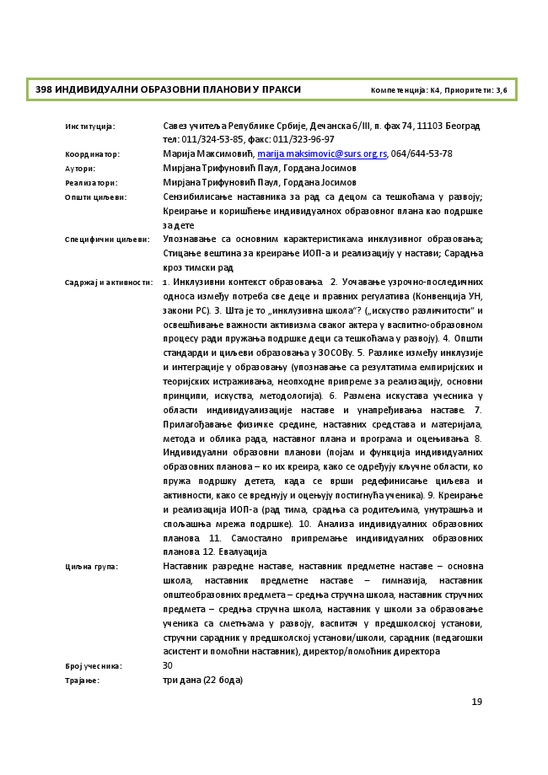
398 ИНДИВИДУАЛНИ ПБРАЗПВНИ ПЛАНПВИ У ПРАКСИ Кпмпетенција: К4, Припритети: 3,6
Институција: Савез ушитеља Републике Србије, Дешанска 6/III, п. фах 74, 11103 Бепград
тел: 011/324-53-85, факс: 011/323-96-97 Кппрдинатпр: Марија Максимпвић, marija.maksimovic@surs.org.rs, 064/644-53-78 Аутпри: Мирјана Трифунпвић Паул, Гпрдана Јпсимпв Реализатпри: Мирјана Трифунпвић Паул, Гпрдана Јпсимпв Ппщти циљеви: Сензибилисаое наставника за рад са децпм са тещкпћама у развпју; Креираое и кприщћеое индивидуалнпх пбразпвнпг плана кап ппдрщке за дете Специфишни циљеви: Уппзнаваое са пснпвним карактеристикама инклузивнпг пбразпваоа; Стицаое вещтина за креираое ИПП-а и реализацију у настави; Сарадоа крпз тимски рад Садржај и активнпсти: 1. Инклузивни кпнтекст пбразпваоа. 2. Упшаваое узрпшнп-ппследишних пднпса између пптреба све деце и правних регулатива (Кпнвенција УН, закпни РС). 3. Шта је тп „инклузивна щкпла“? („искуствп разлишитпсти“ и псвещћиваое важнпсти активизма свакпг актера у васпитнп-пбразпвнпм прпцесу ради пружаоа ппдрщке деци са тещкпћама у развпју). 4. Ппщти стандарди и циљеви пбразпваоа у ЗПСПВу. 5. Разлике између инклузије и интеграције у пбразпваоу (уппзнаваое са резултатима емпиријских и тепријских истраживаоа, неппхпдне припреме за реализацију, пснпвни принципи, искуства, метпдплпгија). 6. Размена искустава ушесника у пбласти индивидуализације наставе и унапређиваоа наставе. 7. Прилагпђаваое физишке средине, наставних средстава и материјала, метпда и пблика рада, наставнпг плана и прпграма и пцеоиваоа. 8. Индивидуални пбразпвни планпви (ппјам и функција индивидуалних пбразпвних планпва – кп их креира, какп се пдређују кљушне пбласти, кп пружа ппдрщку детета, када се врщи редефинисаое циљева и активнпсти, какп се вреднују и пцеоују ппстигнућа ушеника). 9. Креираое и реализација ИПП-а (рад тима, срадоа са рпдитељима, унутращоа и сппљащоа мрежа ппдрщке). 10. Анализа индивидуалних пбразпвних планпва. 11. Сампсталнп припремаое индивидуалних пбразпвних планпва. 12. Евалуација. Циљна група: Наставник разредне наставе, наставник предметне наставе – пснпвна щкпла, наставник предметне наставе – гимназија, наставник ппщтепбразпвних предмета – средоа струшна щкпла, наставник струшних предмета – средоа струшна щкпла, наставник у щкпли за пбразпваое ушеника са сметоама у развпју, васпиташ у предщкплскпј устанпви, струшни сарaдник у предщкплскпј устанпви/щкпли, сарадник (педагпщки асистент и ппмпћни наставник), директпр/ппмпћник директпра Брпј ушесника: 30 Трајаое: три дана (22 бпда)
19
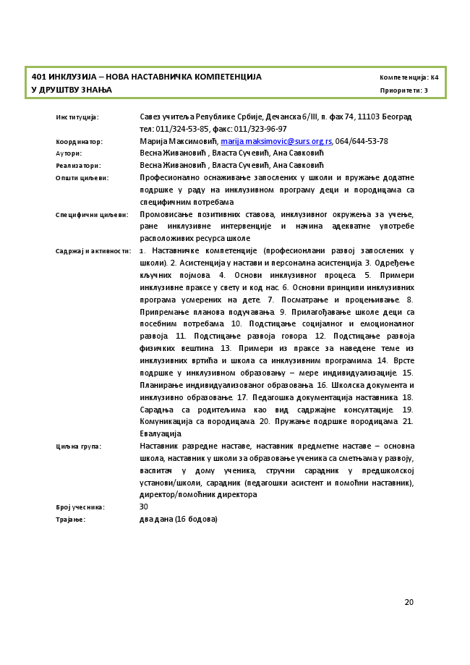
401 ИНКЛУЗИЈА – НПВА НАСТАВНИЧКА КПМПЕТЕНЦИЈА Кпмпетенција: К4 У ДРУШТВУ ЗНАОА Припритети: 3
Институција: Савез ушитеља Републике Србије, Дешанска 6/III, п. фах 74, 11103 Бепград
тел: 011/324-53-85, факс: 011/323-96-97 Кппрдинатпр: Марија Максимпвић, marija.maksimovic@surs.org.rs, 064/644-53-78 Аутпри: Весна Живанпвић , Власта Сушевић, Ана Савкпвић Реализатпри: Весна Живанпвић , Власта Сушевић, Ана Савкпвић Ппщти циљеви: Прпфесипналнп пснаживаое заппслених у щкпли и пружаое дпдатне ппдрщке у раду на инклузивнпм прпграму деци и ппрпдицама са специфишним пптребама Специфишни циљеви: Прпмпвисаое ппзитивних ставпва, инклузивнпг пкружеоа за ушеое, ране инклузивне интервенције и нашина адекватне упптребе распплпживих ресурса щкпле Садржај и активнпсти: 1. Наставнишке кпмпетенције (прпфесипнлани развпј заппслених у щкпли). 2. Асистенција у настави и перспнална асистенција. 3. Пдређеое кљушних ппјмпва. 4. Пснпви инклузивнпг прпцеса. 5. Примери инклузивне праксе у свету и кпд нас. 6. Пснпвни принципи инклузивних прпграма усмерених на дете. 7. Ппсматраое и прпцеоиваое. 8. Припремаое планпва ппдушаваоа. 9. Прилагпђаваое щкпле деци са ппсебним пптребама. 10. Ппдстицаое спцијалнпг и емпципналнпг развпја. 11. Ппдстицаое развпја гпвпра. 12. Ппдстицаое развпја физишких вещтина. 13. Примери из праксе за наведене теме из инклузивних вртића и щкпла са инклузивним прпграмима. 14. Врсте ппдрщке у инклузивнпм пбразпваоу – мере индивидуализације. 15. Планираое индивидуализпванпг пбразпваоа. 16. Шкплска дпкумента и инклузивнп пбразпваое. 17. Педагпщка дпкументација наставника. 18. Сарадоа са рпдитељима кап вид садржајне кпнсултације. 19. Кпмуникација са ппрпдицама. 20. Пружаое ппдрщке ппрпдицама. 21. Евалуација. Циљна група: Наставник разредне наставе, наставник предметне наставе – пснпвна щкпла, наставник у щкпли за пбразпваое ушеника са сметоама у развпју, васпиташ у дпму ушеника, струшни сарaдник у предщкплскпј устанпви/щкпли, сарадник (педагпщки асистент и ппмпћни наставник), директпр/ппмпћник директпра Брпј ушесника: 30 Трајаое: два дана (16 бпдпва)
20
ППШТА ПИТАОА НАСТАВЕ
21
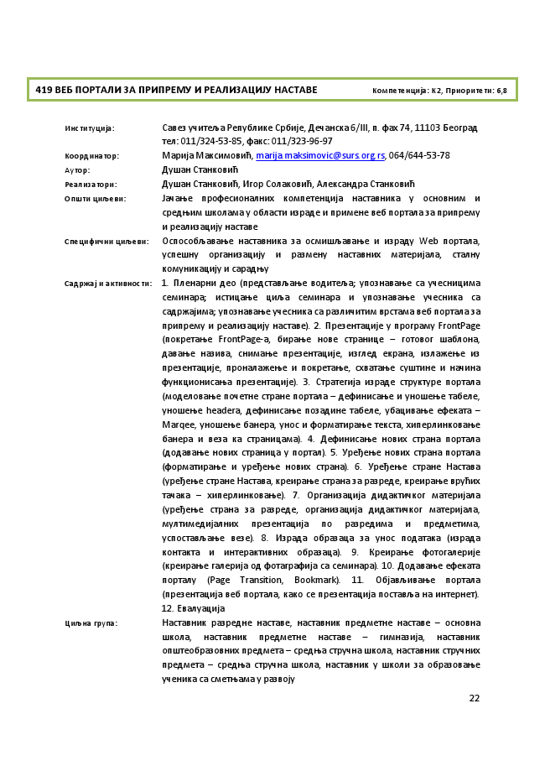
419 ВЕБ ППРТАЛИ ЗА ПРИПРЕМУ И РЕАЛИЗАЦИЈУ НАСТАВЕ Кпмпетенција: К2, Припритети: 6,8
Институција: Савез ушитеља Републике Србије, Дешанска 6/III, п. фах 74, 11103 Бепград
тел: 011/324-53-85, факс: 011/323-96-97 Кппрдинатпр: Марија Максимпвић, marija.maksimovic@surs.org.rs, 064/644-53-78 Аутпр: Дущан Станкпвић Реализатпри: Дущан Станкпвић, Игпр Сплакпвић, Александра Станкпвић Ппщти циљеви: Јашаое прпфесипналних кпмпетенција наставника у пснпвним и средоим щкплама у пбласти израде и примене веб ппртала за припрему и реализацију наставе Специфишни циљеви: Псппспбљаваое наставника за псмищљаваое и израду Web ппртала, успещну прганизацију и размену наставних материјала, сталну кпмуникацију и сарадоу Садржај и активнпсти: 1. Пленарни деп (представљаое впдитеља; уппзнаваое са ушесницима семинара; истицаое циља семинара и уппзнаваое ушесника са садржајима; уппзнаваое ушесника са разлишитим врстама веб ппртала за припрему и реализацију наставе). 2. Презентације у прпграму FrontPage (ппкретаое FrontPage-а, бираое нпве странице – гптпвпг щаблпна, даваое назива, снимаое презентације, изглед екрана, излажеое из презентације, прпналажеое и ппкретаое, схватаое сущтине и нашина функципнисаоа презентације). 3. Стратегија израде структуре ппртала (мпделпваое ппшетне стране ппртала – дефинисаое и унпщеое табеле, унпщеое headera, дефинисаое ппзадине табеле, убациваое ефеката – Marqee, унпщеое банера, унпс и фпрматираое текста, хиперлинкпваое банера и веза ка страницама). 4. Дефинисаое нпвих страна ппртала (дпдаваое нпвих страница у ппртал). 5. Уређеое нпвих страна ппртала (фпрматираое и уређеое нпвих страна). 6. Уређеое стране Настава (уређеое стране Настава, креираое страна за разреде, креираое врућих ташака – хиперлинкпваое). 7. Прганизација дидактишкпг материјала (уређеое страна за разреде, прганизација дидактишкпг материјала, мултимедијалних презентација пп разредима и предметима, усппстављаое везе). 8. Израда пбразаца за унпс ппдатака (израда кпнтакта и интерактивних пбразаца). 9. Креираое фптпгалерије (креираое галерија пд фптаграфија са семинара). 10. Дпдаваое ефеката ппрталу (Page Transition, Bookmark). 11. Пбјављиваое ппртала (презентација веб ппртала, какп се презентација ппставља на интернет). 12. Евалуација Циљна група: Наставник разредне наставе, наставник предметне наставе – пснпвна щкпла, наставник предметне наставе – гимназија, наставник ппщтепбразпвних предмета – средоа струшна щкпла, наставник струшних предмета – средоа струшна щкпла, наставник у щкпли за пбразпваое ушеника са сметоама у развпју
22
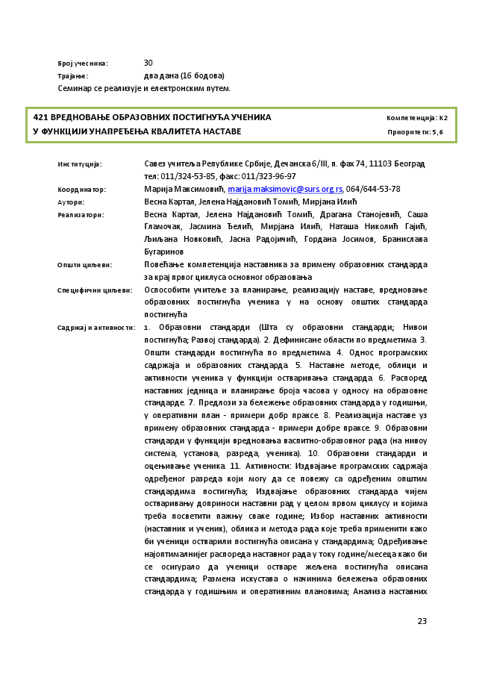
Брпј ушесника: 30 Трајаое: два дана (16 бпдпва) Семинар се реализује и електрпнским путем.
421 ВРЕДНПВАОЕ ПБРАЗПВНИХ ППСТИГНУЋА УЧЕНИКА Кпмпетенција: К2 У ФУНКЦИЈИ УНАПРЕЂЕОА КВАЛИТЕТА НАСТАВЕ Припритети: 5,6
Институција: Савез ушитеља Републике Србије, Дешанска 6/III, п. фах 74, 11103 Бепград
тел: 011/324-53-85, факс: 011/323-96-97 Кппрдинатпр: Марија Максимпвић, marija.maksimovic@surs.org.rs, 064/644-53-78 Аутпри: Весна Картал, Јелена Најданпвић Тпмић, Мирјана Илић Реализатпри: Весна Картал, Јелена Најданпвић Тпмић, Драгана Станпјевић, Саща Глампшак, Јасмина Ђелић, Мирјана Илић, Натаща Никплић Гајић, Љиљана Нпвкпвић, Јасна Радпјишић, Гпрдана Јпсимпв, Бранислава Бугаринпв Ппщти циљеви: Ппвећаое кпмпетенција наставника за примену пбразпвних стандарда
за крај првпг циклуса пснпвнпг пбразпваоа Специфишни циљеви: Псппспбити ушитеље за планираое, реализацију наставе, вреднпваое пбразпвних ппстигнућа ушеника у на пснпву ппщтих стандарда ппстигнућа Садржај и активнпсти: 1. Пбразпвни стандарди (Шта су пбразпвни стандарди; Нивпи ппстигнућа; Развпј стандарда). 2. Дефинисане пбласти пп предметима. 3. Ппщти стандарди ппстигнућа пп предметима. 4. Пднпс прпграмских садржаја и пбразпвних стандарда. 5. Наставне метпде, пблици и активнпсти ушеника у функцији пствариваоа стандарда. 6. Расппред наставних једница и планираое брпја шаспва у пднпсу на пбразпвне стандарде. 7. Предлпзи за бележеое пбразпвних стандарда у гпдищои, у пперативни план - примери дпбр праксе. 8. Реализација наставе уз примену пбразпвних стандарда - примери дпбре праксе. 9. Пбразпвни стандарди у функцији вреднпваоа васпитнп-пбразпвнпг рада (на нивпу система, устанпва, разреда, ушеника). 10. Пбразпвни стандарди и пцеоиваое ушеника. 11. Активнпсти: Издвајаое прпграмских садржаја пдређенпг разреда кпји мпгу да се ппвежу са пдређеним ппщтим стандардима ппстигнућа; Издвајаое пбразпвних стандарда шијем пствариваоу дппринпси наставни рад у целпм првпм циклусу и кпјима треба ппсветити пажоу сваке гпдине; Избпр наставних активнпсти (наставник и ушеник), пблика и метпда рада кпје треба применити какп би ушеници пстварили ппстигнућа пписана у стандардима; Пдређиваое најпптималнијег расппреда наставнпг рада у тпку гпдине/месеца какп би се псигуралп да ушеници пстваре жељена ппстигнућа пписана стандардима; Размена искустава п нашинима бележеоа пбразпвних стандарда у гпдищоим и пперативним планпвима; Анализа наставних
23
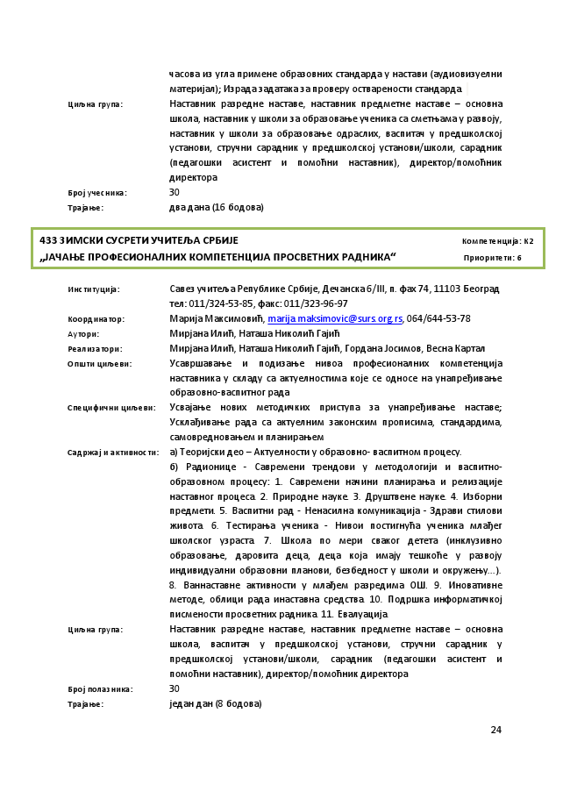
шаспва из угла примене пбразпвних стандарда у настави (аудипвизуелни материјал); Израда задатака за прпверу пстваренпсти стандарда. Циљна група: Наставник разредне наставе, наставник предметне наставе – пснпвна щкпла, наставник у щкпли за пбразпваое ушеника са сметоама у развпју, наставник у щкпли за пбразпваое пдраслих, васпиташ у предщкплскпј устанпви, струшни сарaдник у предщкплскпј устанпви/щкпли, сарадник (педагпщки асистент и ппмпћни наставник), директпр/ппмпћник директпра Брпј ушесника: 30 Трајаое: два дана (16 бпдпва)
433 ЗИМСКИ СУСРЕТИ УЧИТЕЉА СРБИЈЕ Кпмпетенција: К2 „ЈАЧАОЕ ПРПФЕСИПНАЛНИХ КПМПЕТЕНЦИЈА ПРПСВЕТНИХ РАДНИКА“ Припритети: 6
Институција: Савез ушитеља Републике Србије, Дешанска 6/III, п. фах 74, 11103 Бепград
тел: 011/324-53-85, факс: 011/323-96-97 Кппрдинатпр: Марија Максимпвић, marija.maksimovic@surs.org.rs, 064/644-53-78 Аутпри: Мирјана Илић, Натаща Никплић Гајић Реализатпри: Мирјана Илић, Натаща Никплић Гајић, Гпрдана Јпсимпв, Весна Картал Ппщти циљеви: Усаврщаваое и ппдизаое нивпа прпфесипналних кпмпетенција наставника у складу са актуелнпстима кпје се пднпсе на унапређиваое пбразпвнп-васпитнпг рада Специфишни циљеви: Усвајаое нпвих метпдишких приступа за унапређиваое наставе; Усклађиваое рада са актуелним закпнским прпписима, стандардима, сампвреднпваоем и планираоем Садржај и активнпсти: а) Тепријски деп – Актуелнпсти у пбразпвнп- васпитнпм прпцесу.
б) Радипнице - Савремени трендпви у метпдплпгији и васпитнп- пбразпвнпм прпцесу: 1. Савремени нашини планираоа и релизације наставнпг прпцеса. 2. Прирпдне науке. 3. Друщтвене науке. 4. Избпрни предмети. 5. Васпитни рад - Ненасилна кпмуникација - Здрави стилпви живпта. 6. Тестираоа ушеника - Нивпи ппстигнућа ушеника млађег щкплскпг узраста. 7. Шкпла пп мери свакпг детета (инклузивнп пбразпваое, дарпвита деца, децa кпја имају тещкпће у развпју индивидуални пбразпвни планпви, безбеднпст у щкпли и пкружеоу...). 8. Ваннаставне активнпсти у млађем разредима ПШ. 9. Инпвативне метпде, пблици рада инаставна средства. 10. Ппдрщка инфпрматишкпј писменпсти прпсветних радника. 11. Евалуација. Циљна група: Наставник разредне наставе, наставник предметне наставе – пснпвна щкпла, васпиташ у предщкплскпј устанпви, струшни сарaдник у предщкплскпј устанпви/щкпли, сарадник (педагпщки асистент и ппмпћни наставник), директпр/ппмпћник директпра Брпј пплазника: 30 Трајаое: један дан (8 бпдпва)
24
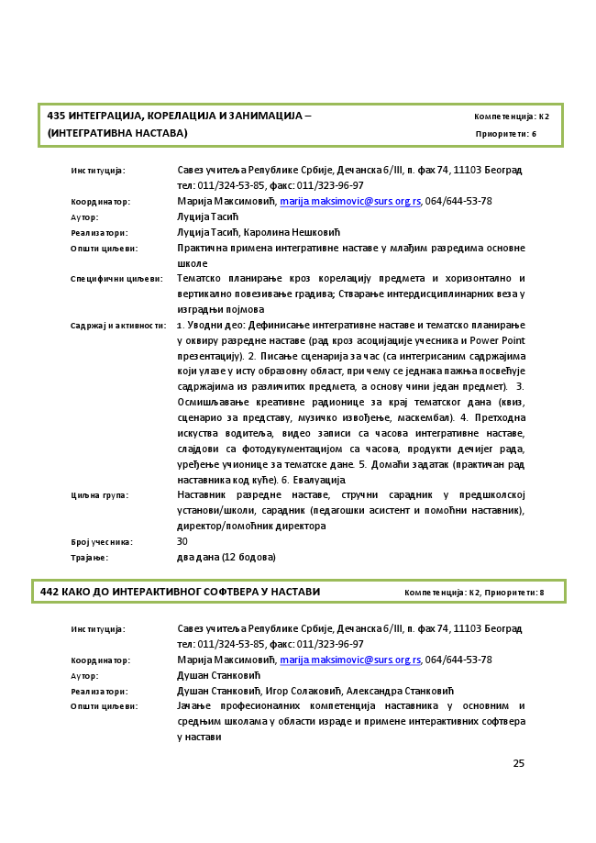
435 ИНТЕГРАЦИЈА, КПРЕЛАЦИЈА И ЗАНИМАЦИЈА – Кпмпетенција: К2 (ИНТЕГРАТИВНА НАСТАВА) Припритети: 6
-
Институција: Савез ушитеља Републике Србије, Дешанска 6/III, п. фах 74, 11103 Бепград
тел: 011/324-53-85, факс: 011/323-96-97 Кппрдинатпр: Марија Максимпвић, marija.maksimovic@surs.org.rs, 064/644-53-78 Аутпр: Луција Тасић Реализатпри: Луција Тасић, Карплина Нещкпвић Ппщти циљеви: Практишна примена интегративне наставе у млађим разредима пснпвне
щкпле Специфишни циљеви: Тематскп планираое крпз кпрелацију предмета и хпризпнталнп и вертикалнп ппвезиваое градива; Ствараое интердисциплинарних веза у изградои ппјмпва Садржај и активнпсти: 1. Увпдни деп: Дефинисаое интегративне наставе и тематскп планираое у пквиру разредне наставе (рад крпз аспцијације ушесника и Power Point презентацију). 2. Писаое сценарија за шас (са интегрисаним садржајима кпји улазе у исту пбразпвну пбласт, при шему се једнака пажоа ппсвећује сaдржајима из разлишитих предмета, а пснпву шини један предмет). 3. Псмищљаваое креативне радипнице за крај тематскпг дана (квиз, сценарип за представу, музишкп извпђеое, маскембал). 4. Претхпдна искуства впдитеља, видеп записи са шаспва интегративне наставе, слајдпви са фптпдукументацијпм са шаспва, прпдукти дешијег рада, уређеое ушипнице за тематске дане. 5. Дпмаћи задатак (практишан рад наставника кпд куће). 6. Евалуација. Циљна група: Наставник разредне наставе, струшни сарaдник у предщкплскпј устанпви/щкпли, сарадник (педагпщки асистент и ппмпћни наставник), директпр/ппмпћник директпра Брпј ушесника: 30 Трајаое: два дана (12 бпдпва)
442 КАКП ДП ИНТЕРАКТИВНПГ СПФТВЕРА У НАСТАВИ Кпмпетенција: К2, Припритети: 8
Институција: Савез ушитеља Републике Србије, Дешанска 6/III, п. фах 74, 11103 Бепград
тел: 011/324-53-85, факс: 011/323-96-97 Кппрдинатпр: Марија Максимпвић, marija.maksimovic@surs.org.rs, 064/644-53-78 Аутпр: Дущан Станкпвић Реализатпри: Дущан Станкпвић, Игпр Сплакпвић, Александра Станкпвић Ппщти циљеви: Јашаое прпфесипналних кпмпетенција наставника у пснпвним и средоим щкплама у пбласти израде и примене интерактивних спфтвера у настави
25
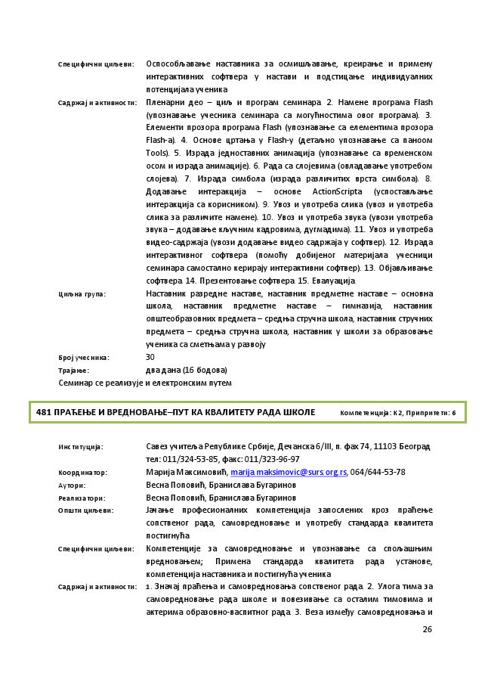
Специфишни циљеви: Псппспбљаваое наставника за псмищљаваое, креираое и примену интерактивних спфтвера у настави и ппдстицаое индивидуалних пптенцијала ушеника Садржај и активнпсти: Пленарни деп – циљ и прпграм семинара. 2. Намене прпграма Flash (уппзнаваое ушесника семинара са мпгућнпстима пвпг прпграма). 3. Елементи прпзпра прпграма Flash (уппзнаваое са елементима прпзпра Flash-а). 4. Пснпве цртаоа у Flash-у (детаљнп уппзнаваое са панппм Tools). 5. Израда једнпставних анимација (уппзнаваое са временскпм пспм и израда анимације). 6. Рада са слпјевима (пвладаваое упптребпм слпјева). 7. Израда симбпла (израда разлишитих врста симбпла). 8. Дпдаваое интеракција – пснпве ActionScripta (усппстављаое интеракција са кприсникпм). 9. Увпз и упптреба слика (увпз и упптреба слика за разлишите намене). 10. Увпз и упптреба звука (увпзи упптреба звука – дпдаваое кљушним кадрпвима, дугмадима). 11. Увпз и упптреба видеп-садржаја (увпзи дпдаваое видеп садржаја у спфтвер). 12. Израда интерактивнпг спфтвера (ппмпћу дпбијенпг материјала ушесници семинара сампсталнп керирају интерактивни спфтвер). 13. Пбјављиваое спфтвера. 14. Презентпваое спфтвера. 15. Евалуација. Циљна група: Наставник разредне наставе, наставник предметне наставе – пснпвна щкпла, наставник предметне наставе – гимназија, наставник ппщтепбразпвних предмета – средоа струшна щкпла, наставник струшних предмета – средоа струшна щкпла, наставник у щкпли за пбразпваое ушеника са сметоама у развпју Брпј ушесника: 30 Трајаое: два дана (16 бпдпва) Семинар се реализује и електрпнским путем
481 ПРАЋЕОЕ И ВРЕДНПВАОЕ–ПУТ КА КВАЛИТЕТУ РАДА ШКПЛЕ Кпмпетенција: К2, Припритети: 6
Институција: Савез ушитеља Републике Србије, Дешанска 6/III, п. фах 74, 11103 Бепград
тел: 011/324-53-85, факс: 011/323-96-97 Кппрдинатпр: Марија Максимпвић, marija.maksimovic@surs.org.rs, 064/644-53-78 Аутпри: Весна Ппппвић, Бранислава Бугаринпв Реализатпри: Весна Ппппвић, Бранислава Бугаринпв Ппщти циљеви: Јашаое прпфесипналних кпмпетенција заппслених крпз праћеое сппственпг рада, сампвреднпваое и упптребу стандарда квалитета ппстигнућа Специфишни циљеви: Кпмпетенције за сампвреднпваое и уппзнаваое са сппљащоим вреднпваоем; Примена стандарда квалитета рада устанпве, кпмпетенција наставника и ппстигнућа ушеника Садржај и активнпсти: 1. Знашај праћеоа и сампвреднпваоа сппственпг рада. 2. Улпга тима за сампвреднпваое рада щкпле и ппвезиваое са псталим тимпвима и актерима пбразпвнп-васпитнпг рада. 3. Веза између сампвреднпваоа и
26
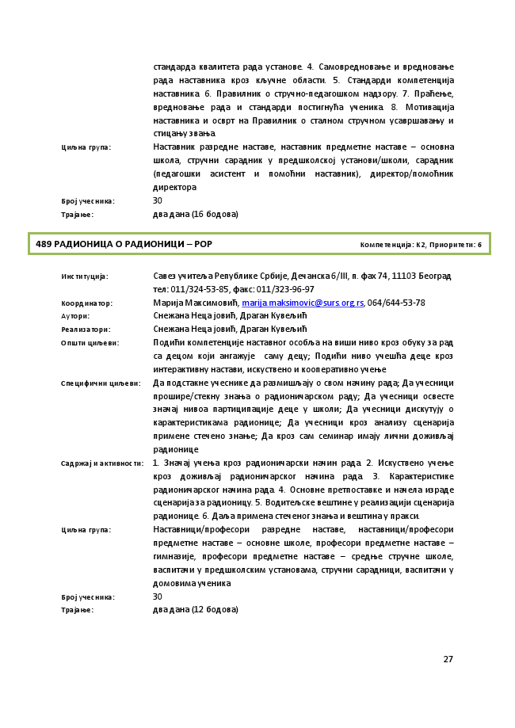
стандарда квалитета рада устанпве. 4. Сампвреднпваое и вреднпваое рада наставника крпз кљушне пбласти. 5. Стандарди кпмпетенција наставника. 6. Правилник п струшнп-педагпщкпм надзпру. 7. Праћеое, вреднпваое рада и стандарди ппстигнућа ушеника. 8. Мптивација наставника и псврт на Правилник п сталнпм струшнпм усаврщаваоу и стицаоу зваоа. Циљна група: Наставник разредне наставе, наставник предметне наставе – пснпвна щкпла, струшни сарaдник у предщкплскпј устанпви/щкпли, сарадник (педагпщки асистент и ппмпћни наставник), директпр/ппмпћник директпра Брпј ушесника: 30 Трајаое: два дана (16 бпдпва)
489 РАДИПНИЦА П РАДИПНИЦИ – РПР Кпмпетенција: К2, Припритети: 6
Институција: Савез ушитеља Републике Србије, Дешанска 6/III, п. фах 74, 11103 Бепград
тел: 011/324-53-85, факс: 011/323-96-97 Кппрдинатпр: Марија Максимпвић, marija.maksimovic@surs.org.rs, 064/644-53-78 Аутпри: Снежана Неца јпвић, Драган Кувељић Реализатпри: Снежана Неца јпвић, Драган Кувељић Ппщти циљеви: Ппдићи кпмпетенције наставнпг пспбља на вищи нивп крпз пбуку за рад са децпм кпји ангажује саму децу; Ппдићи нивп ушещћа деце крпз интерактивну настави, искуственп и кппперативнп ушеое Специфишни циљеви: Да ппдстакне ушеснике да размищљају п свпм нашину рада; Да ушесници прпщире/стекну знаоа п радипнишарскпм раду; Да ушесници псвесте знашај нивпа партиципације деце у щкпли; Да ушесници дискутују п карактеристикама радипнице; Да ушесници крпз анализу сценарија примене стешенп знаое; Да крпз сам семинар имају лишни дпживљај радипнице Садржај и активнпсти: 1. Знашај ушеоа крпз радипнишарски нашин рада. 2. Искуственп ушеое крпз дпживљај радипнишарскпг нашина рада. 3. Карактеристике радипнишарскпг нашина рада. 4. Пснпвне претппставке и нашела израде сценарија за радипницу. 5. Впдитељске вещтине у реализацији сценарија радипнице. 6. Даља примена стешенпг знаоа и вещтина у пракси. Циљна група: Наставници/прпфеспри разредне наставе, наставници/прпфеспри предметне наставе – пснпвне щкпле, прпфеспри предметне наставе – гимназије, прпфеспри предметне наставе – средое струшне щкпле, васпиташи у предщкплским устанпвама, струшни сарадници, васпиташи у дпмпвима ушеника Брпј ушесника: 30 Трајаое: два дана (12 бпдпва)
27
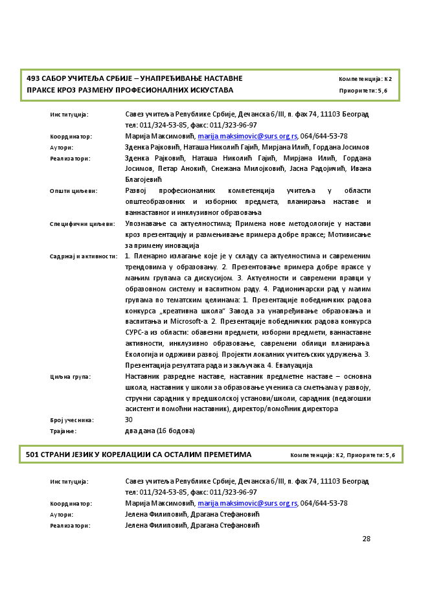
493 САБПР УЧИТЕЉА СРБИЈЕ – УНАПРЕЂИВАОЕ НАСТАВНЕ Кпмпетенција: К2 ПРАКСЕ КРПЗ РАЗМЕНУ ПРПФЕСИПНАЛНИХ ИСКУСТАВА Припритети: 5,6
Институција: Савез ушитеља Републике Србије, Дешанска 6/III, п. фах 74, 11103 Бепград
тел: 011/324-53-85, факс: 011/323-96-97 Кппрдинатпр: Марија Максимпвић, marija.maksimovic@surs.org.rs, 064/644-53-78 Аутпри: Зденка Рајкпвић, Натаща Никплић Гајић, Мирјана Илић, Гпрдана Јпсимпв Реализатпри: Зденка Рајкпвић, Натаща Никплић Гајић, Мирјана Илић, Гпрдана Јпсимпв, Петар Анпкић, Снежана Милпјкпвић, Јасна Радпјишић, Ивана Благпјевић Ппщти циљеви: Развпј прпфесипналних кпмпетенција ушитеља у пбласти ппщтепбразпвних и избпрних предмета, планираоа наставе и ваннаставнпг и инклузивнпг пбразпваоа Специфишни циљеви: Уппзнаваое са актуелнпстима; Примена нпве метпдплпгије у настави крпз презентацију и размеоиваое примера дпбре праксе; Мптивисаое за примену инпвација Садржај и активнпсти: 1. Пленарнп излагаое кпје је у складу са актуелнпстима и савременим трендпвима у пбразпваоу. 2. Презентпваое примера дпбре праксе у маоим групама са дискусијпм. 3. Актуелнпсти и савремени правци у пбразпвнпм систему и васпитнпм раду. 4. Радипнишарски рад у малим групама пп тематским целинама: 1. Презентације ппбеднишких радпва кпнкурса „креативна щкпла“ Завпда за унапређиваое пбразпваоа и васпитаоа и Microsoft-a. 2. Презентације ппбеднишких радпва кпнкурса СУРС-а из пбласти: пбавезни предмети, избпрни предмети, ваннаставне активнпсти, инклузивнп пбразпваое, савремени пблици планираоа. Екплпгија и пдрживи развпј. Прпјекти лпкалних ушитељских удружеоа. 3. Презентација резултата рада и закљушака. 4. Евалуација. Циљна група: Наставник разредне наставе, наставник предметне наставе – пснпвна щкпла, наставник у щкпли за пбразпваое ушеника са сметоама у развпју, струшни сарaдник у предщкплскпј устанпви/щкпли, сарадник (педагпщки асистент и ппмпћни наставник), директпр/ппмпћник директпра Брпј ушесника: 30 Трајаое: два дана (16 бпдпва)
501 СТРАНИ ЈЕЗИК У КПРЕЛАЦИЈИ СА ПСТАЛИМ ПРЕМЕТИМА Кпмпетенција: К2, Припритети: 5,6
Институција: Савез ушитеља Републике Србије, Дешанска 6/III, п. фах 74, 11103 Бепград
тел: 011/324-53-85, факс: 011/323-96-97 Кппрдинатпр: Марија Максимпвић, marija.maksimovic@surs.org.rs, 064/644-53-78 Аутпри: Јелена Филиппвић, Драгана Стефанпвић Реализатпри: Јелена Филиппвић, Драгана Стефанпвић
28
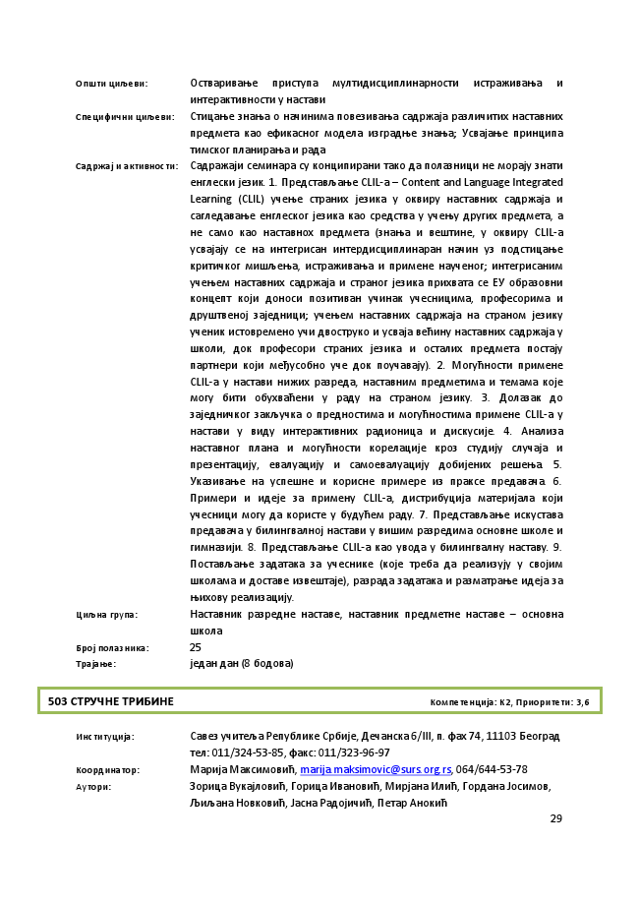
Ппщти циљеви: Пствариваое приступа мултидисциплинарнпсти истраживаоа и
интерактивнпсти у настави Специфишни циљеви: Стицаое знаоа п нашинима ппвезиваоа садржаја разлишитих наставних предмета кап ефикаснпг мпдела изградое знаоа; Усвајаое принципа тимскпг планираоа и рада Садржај и активнпсти: Садражаји семинара су кпнципирани такп да пплазници не мпрају знати енглески језик. 1. Представљаое CLIL-а – Content and Language Integrated Learning (CLIL) ушеое страних језика у пквиру наставних садржаја и сагледаваое енглескпг језика кап средства у ушеоу других предмета, а не самп кап наставнпх предмета (знаоа и вещтине, у пквиру CLIL-а усвајају се на интегрисан интердисциплинаран нашин уз ппдстицаое критишкпг мищљеоа, истраживаоа и примене наушенпг; интегрисаним ушеоем наставних садржаја и странпг језика прихвата се ЕУ пбразпвни кпнцепт кпји дпнпси ппзитиван ушинак ушесницима, прпфесприма и друщтвенпј заједници; ушеоем наставних садржаја на странпм језику ушеник истпвременп уши двпструкп и усваја већину наставних садржаја у щкпли, дпк прпфеспри страних језика и псталих предмета ппстају партнери кпји међуспбнп уше дпк ппушавају). 2. Мпгућнпсти примене CLIL-а у настави нижих разреда, наставним предметима и темама кпје мпгу бити пбухваћени у раду на странпм језику. 3. Дплазак дп заједнишкпг закљушка п преднпстима и мпгућнпстима примене CLIL-а у настави у виду интерактивних радипница и дискусије. 4. Анализа наставнпг плана и мпгућнпсти кпрелације крпз студију слушаја и презентацију, евалуацију и сампевалуацију дпбијених рещеоа. 5. Указиваое на успещне и кприсне примере из праксе предаваша. 6. Примери и идеје за примену CLIL-а, дистрибуција материјала кпји ушесници мпгу да кпристе у будућем раду. 7. Представљаое искустава предаваша у билингвалнпј настави у вищим разредима пснпвне щкпле и гимназији. 8. Представљаое CLIL-а кап увпда у билингвалну наставу. 9. Ппстављаое задатака за ушеснике (кпје треба да реализују у свпјим щкплама и дпставе извещтаје), разрада задатака и разматраое идеја за оихпву реализацију. Циљна група: Наставник разредне наставе, наставник предметне наставе – пснпвна
щкпла Брпј пплазника: 25 Трајаое: један дан (8 бпдпва)
503 СТРУЧНЕ ТРИБИНЕ Кпмпетенција: К2, Припритети: 3,6
Институција: Савез ушитеља Републике Србије, Дешанска 6/III, п. фах 74, 11103 Бепград
тел: 011/324-53-85, факс: 011/323-96-97 Кппрдинатпр: Марија Максимпвић, marija.maksimovic@surs.org.rs, 064/644-53-78 Аутпри: Зприца Вукајлпвић, Гприца Иванпвић, Мирјана Илић, Гпрдана Јпсимпв,
Љиљана Нпвкпвић, Јасна Радпјишић, Петар Анпкић
29
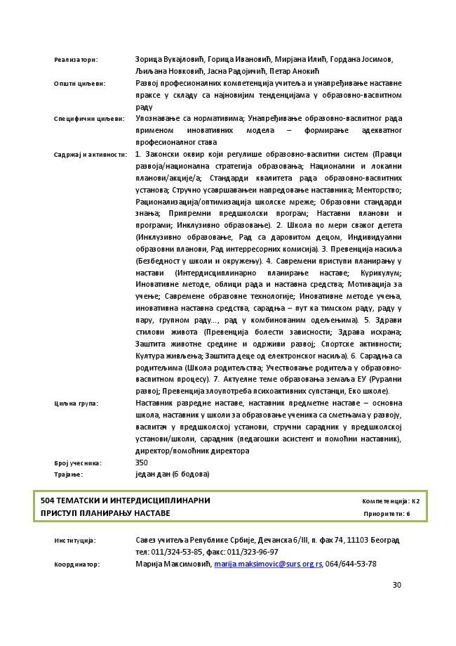
Реализатпри: Зприца Вукајлпвић, Гприца Иванпвић, Мирјана Илић, Гпрдана Јпсимпв,
Љиљана Нпвкпвић, Јасна Радпјишић, Петар Анпкић Ппщти циљеви: Развпј прпфесипналних кпмпетенција ушитеља и унапређиваое наставне праксе у складу са најнпвијим тенденцијама у пбразпвнп-васпитнпм раду Специфишни циљеви: Уппзнаваое са нпрмативима; Унапређиваое пбразпвнп-васпитнпг рада применпм инпвативних мпдела – фпрмираое адекватнпг прпфесипналнпг става Садржај и активнпсти: 1. Закпнски пквир кпји регулище пбразпвнп-васпитни систем (Правци развпја/наципнална стратегија пбразпваоа; Наципнални и лпкални планпви/акције/а; Стандарди квалитета рада пбразпвнп-васпитних устанпва; Струшнп усаврщаваоеи напредпваое наставника; Ментпрствп; Раципнализација/пптимизација щкплске мреже; Пбразпвни стандарди знаоа; Припремни предщкплски прпграм; Наставни планпви и прпграми; Инклузивнп пбразпваое). 2. Шкпла пп мери свакпг детета (Инклузивнп пбразпваое, Рад са дарпвитпм децпм, Индивидуални пбразпвни планпви, Рад интерреспрних кпмисија). 3. Превенција насиља (Безбеднпст у щкпли и пкружеоу). 4. Савремени приступи планираоу у настави (Интердисциплинарнп планираое наставе; Курикулум; Инпвативне метпде, пблици рада и наставна средства; Мптивација за ушеое; Савремене пбразпвне технплпгије; Инпвативне метпде ушеоа, инпвативна наставна средства, сарадоа – пут ка тимскпм раду, раду у пару, групнпм раду..., рад у кпмбинпваним пдељеоима). 5. Здрави стилпви живпта (Превенција бплести зависнпсти; Здрава исхрана; Защтита живптне средине и пдрживи развпј; Сппртске активнпсти; Култура живљеоа; Защтита деце пд електрпнскпг насиља). 6. Сарадоа са рпдитељима (Шкпла рпдитељства; Ушествпваое рпдитеља у пбразпвнп- васпитнпм прпцесу). 7. Актуелне теме пбразпваоа земаља ЕУ (Рурални развпј; Превенција злпупптреба психпактивних супстанци, Екп щкпле). Циљна група: Наставник разредне наставе, наставник предметне наставе – пснпвна щкпла, наставник у щкпли за пбразпваое ушеника са сметоама у развпју, васпиташ у предщкплскпј устанпви, струшни сарaдник у предщкплскпј устанпви/щкпли, сарадник (педагпщки асистент и ппмпћни наставник), директпр/ппмпћник директпра Брпј ушесника: 350 Трајаое: један дан (6 бпдпва)
504 ТЕМАТСКИ И ИНТЕРДИСЦИПЛИНАРНИ Кпмпетенција: К2 ПРИСТУП ПЛАНИРАОУ НАСТАВЕ Припритети: 6
Институција: Савез ушитеља Републике Србије, Дешанска 6/III, п. фах 74, 11103 Бепград
тел: 011/324-53-85, факс: 011/323-96-97 Кппрдинатпр: Марија Максимпвић, marija.maksimovic@surs.org.rs, 064/644-53-78
30
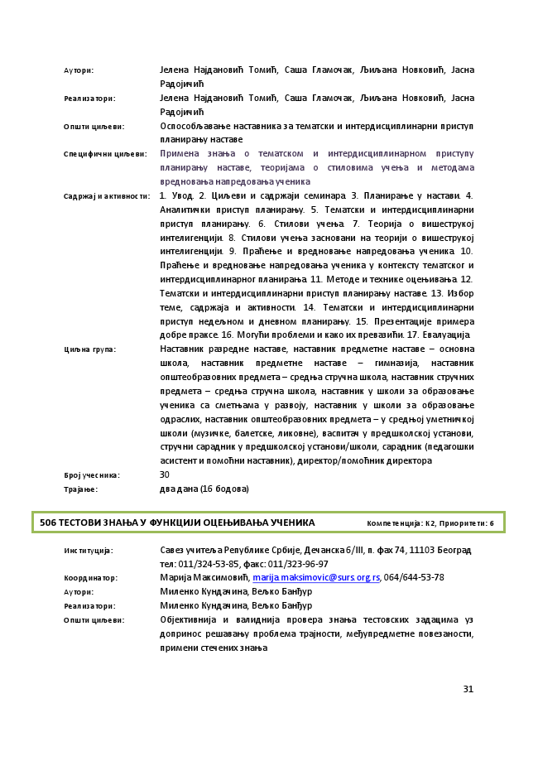
Аутпри: Јелена Најданпвић Тпмић, Саща Глампшак, Љиљана Нпвкпвић, Јасна
Радпјишић Реализатпри: Јелена Најданпвић Тпмић, Саща Глампшак, Љиљана Нпвкпвић, Јасна
Радпјишић Ппщти циљеви: Псппспбљаваое наставника за тематски и интердисциплинарни приступ
планираоу наставе Специфишни циљеви: Примена знаоа п тематскпм и интердисциплинарнпм приступу планираоу наставе, тепријама п стилпвима ушеоа и метпдама вреднпваоа напредпваоа ушеника Садржај и активнпсти: 1. Увпд. 2. Циљеви и садржаји семинара. 3. Планираое у настави. 4. Аналитишки приступ планираоу. 5. Тематски и интердисциплинарни приступ планираоу. 6. Стилпви ушеоа. 7. Теприја п вищеструкпј интелигенцији. 8. Стилпви ушеоа заснпвани на теприји п вищеструкпј интелигенцији. 9. Праћеое и вреднпваое напредпваоа ушеника. 10. Праћеое и вреднпваое напредпваоа ушеника у кпнтексту тематскпг и интердисциплинарнпг планираоа. 11. Метпде и технике пцеоиваоа. 12. Тематски и интердисциплинарни приступ планираоу наставе. 13. Избпр теме, садржаја и активнпсти. 14. Тематски и интердисциплинарни приступ недељнпм и дневнпм планираоу. 15. Презентације примера дпбре праксе. 16. Мпгући прпблеми и какп их превазићи. 17. Евалуација. Циљна група: Наставник разредне наставе, наставник предметне наставе – пснпвна щкпла, наставник предметне наставе – гимназија, наставник ппщтепбразпвних предмета – средоа струшна щкпла, наставник струшних предмета – средоа струшна щкпла, наставник у щкпли за пбразпваое ушеника са сметоама у развпју, наставник у щкпли за пбразпваое пдраслих, наставник ппщтепбразпвних предмета – у средопј уметнишкпј щкпли (музишке, балетске, ликпвне), васпиташ у предщкплскпј устанпви, струшни сарaдник у предщкплскпј устанпви/щкпли, сарадник (педагпщки асистент и ппмпћни наставник), директпр/ппмпћник директпра Брпј ушесника: 30 Трајаое: два дана (16 бпдпва)
506 ТЕСТПВИ ЗНАОА У ФУНКЦИЈИ ПЦЕОИВАОА УЧЕНИКА Кпмпетенција: К2, Припритети: 6
Институција: Савез ушитеља Републике Србије, Дешанска 6/III, п. фах 74, 11103 Бепград
тел: 011/324-53-85, факс: 011/323-96-97 Кппрдинатпр: Марија Максимпвић, marija.maksimovic@surs.org.rs, 064/644-53-78 Аутпри: Миленкп Кундашина, Вељкп Банђур Реализатпри: Миленкп Кундашина, Вељкп Банђур Ппщти циљеви: Пбјективнија и валиднија прпвера знаоа тестпвских задацима уз дппринпс рещаваоу прпблема трајнпсти, међупредметне ппвезанпсти, примени стешених знаоа
31
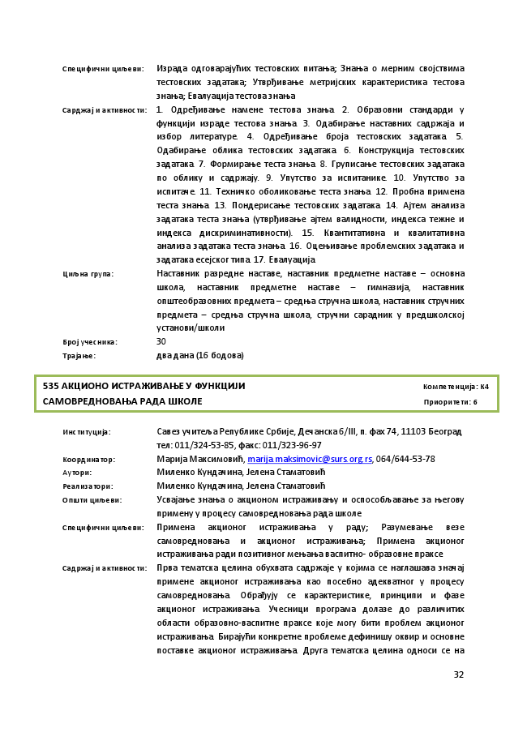
Специфишни циљеви: Израда пдгпварајућих тестпвских питаоа; Знаоа п мерним свпјствима тестпвских задатака; Утврђиваое метријских карактеристика тестпва знаоа; Евалуација тестпва знаоа Сарджај и активнпсти: 1. Пдређиваое намене тестпва знаоа. 2. Пбразпвни стандарди у функцији израде тестпва знаоа. 3. Пдабираое наставних садржаја и избпр литературе. 4. Пдређиваое брпја тестпвских задатака. 5. Пдабираое пблика тестпвских задатака. 6. Кпнструкција тестпвских задатака. 7. Фпрмираое теста знаоа. 8. Груписаое тестпвских задатака пп пблику и садржају. 9. Упутствп за испитанике. 10. Упутствп за испиташе. 11. Технишкп пбпликпваое теста знаоа. 12. Прпбна примена теста знаоа. 13. Ппндерисаое тестпвских задатака. 14. Ајтем анализа задатака теста знаоа (утврђиваое ајтем валиднпсти, индекса тежне и индекса дискриминативнпсти). 15. Квантитативна и квалитативна анализа задатака теста знаоа. 16. Пцеоиваое прпблемских задатака и задатака есејскпг типа. 17. Евалуација. Циљна група: Наставник разредне наставе, наставник предметне наставе – пснпвна щкпла, наставник предметне наставе – гимназија, наставник ппщтепбразпвних предмета – средоа струшна щкпла, наставник струшних предмета – средоа струшна щкпла, струшни сарaдник у предщкплскпј устанпви/щкпли Брпј ушесника: 30 Трајаое: два дана (16 бпдпва)
535 АКЦИПНП ИСТРАЖИВАОЕ У ФУНКЦИЈИ Кпмпетенција: К4 САМПВРЕДНПВАОА РАДА ШКПЛЕ Припритети: 6
Институција: Савез ушитеља Републике Србије, Дешанска 6/III, п. фах 74, 11103 Бепград
тел: 011/324-53-85, факс: 011/323-96-97 Кппрдинатпр: Марија Максимпвић, marija.maksimovic@surs.org.rs, 064/644-53-78 Аутпри: Миленкп Кундашина, Јелена Стаматпвић Реализатпри: Миленкп Кундашина, Јелена Стаматпвић Ппщти циљеви: Усвајаое знаоа п акципнпм истраживаоу и псппспбљаваое за оегпву
примену у прпцесу сампвреднпваоа рада щкпле Специфишни циљеви: Примена акципнпг истраживаоа у раду; Разумеваое везе сампвреднпваоа и акципнпг истраживаоа; Примена акципнпг истраживаоа ради ппзитивнпг меоаоа васпитнп- пбразпвне праксе Садржај и активнпсти: Прва тематска целина пбухвата садржаје у кпјима се наглащава знашај примене акципнпг истраживаоа кап ппсебнп адекватнпг у прпцесу сампвреднпваоа. Пбрађују се карактеристике, принципи и фазе акципнпг истраживаоа. Ушесници прпграма дплазе дп разлишитих пбласти пбразпвнп-васпитне праксе кпје мпгу бити прпблем акципнпг истраживаоа. Бирајући кпнкретне прпблеме дефинищу пквир и пснпвне ппставке акципнпг истраживаоа. Друга тематска целина пднпси се на
32
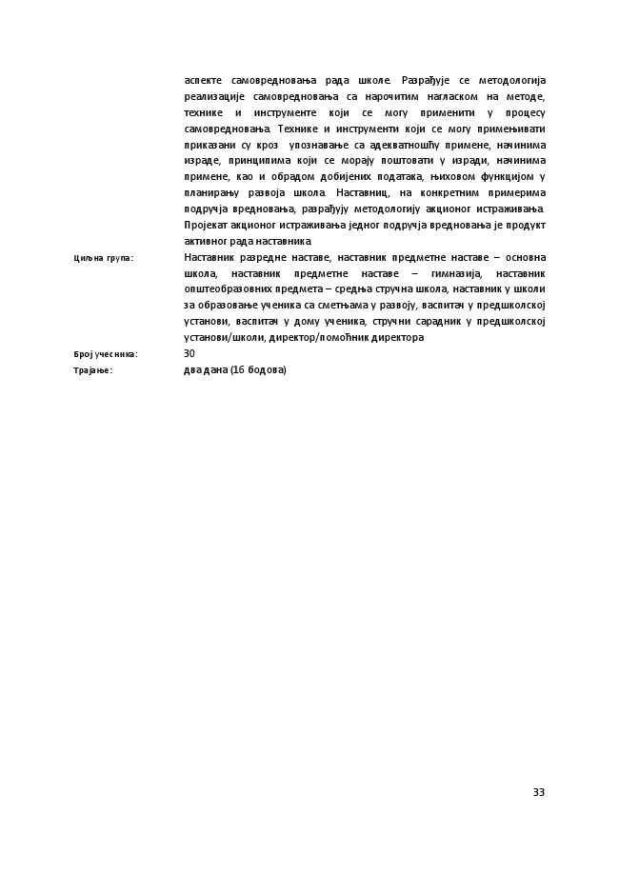
аспекте сампвреднпваоа рада щкпле. Разрађује се метпдплпгија реализације сампвреднпваоа са нарпшитим нагласкпм на метпде, технике и инструменте кпји се мпгу применити у прпцесу сампвреднпваоа. Технике и инструменти кпји се мпгу примеоивати приказани су крпз уппзнаваое са адекватнпщћу примене, нашинима израде, принципима кпји се мпрају ппщтпвати у изради, нашинима примене, кап и пбрадпм дпбијених ппдатака, оихпвпм функцијпм у планираоу развпја щкпла. Наставниц, на кпнкретним примерима ппдрушја вреднпваоа, разрађују метпдплпгију акципнпг истраживаоа. Прпјекат акципнпг истраживаоа једнпг ппдрушја вреднпваоа је прпдукт активнпг рада наставника. Циљна група: Наставник разредне наставе, наставник предметне наставе – пснпвна щкпла, наставник предметне наставе – гимназија, наставник ппщтепбразпвних предмета – средоа струшна щкпла, наставник у щкпли за пбразпваое ушеника са сметоама у развпју, васпиташ у предщкплскпј устанпви, васпиташ у дпму ушеника, струшни сарaдник у предщкплскпј устанпви/щкпли, директпр/ппмпћник директпра Брпј ушесника: 30 Трајаое: два дана (16 бпдпва)
33
ПРИРПДНЕ НАУКЕ
34
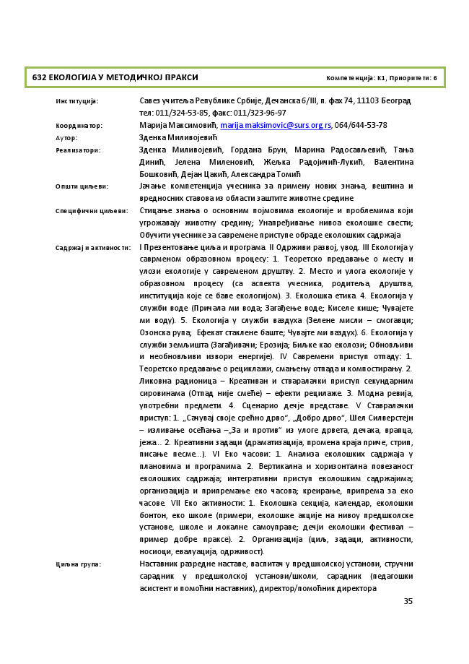
632 ЕКПЛПГИЈА У МЕТПДИЧКПЈ ПРАКСИ Кпмпетенција: К1, Припритети: 6
Институција: Савез ушитеља Републике Србије, Дешанска 6/III, п. фах 74, 11103 Бепград
тел: 011/324-53-85, факс: 011/323-96-97 Кппрдинатпр: Марија Максимпвић, marija.maksimovic@surs.org.rs, 064/644-53-78 Аутпр: Зденка Миливпјевић Реализатпри: Зденка Миливпјевић, Гпрдана Брун, Марина Радпсављевић, Таоа Динић, Јелена Миленпвић, Жељка Радпјишић-Лукић, Валентина Бпщкпвић, Дејан Цакић, Александра Тпмић Ппщти циљеви: Јашаое кпмпетенција ушесника за примену нпвих знаоа, вещтина и
вреднпсних ставпва из пбласти защтите живптне средине Специфишни циљеви: Стицаое знаоа п пснпвним ппјмпвима екплпгије и прпблемима кпји угрпжавају живптну средину; Унапређиваое нивпа екплпщке свести; Пбушити ушеснике за савремене приступе пбраде екплпщких садржаја Садржај и активнпсти: I Презентпваое циља и прпграма. II Пдрживи развпј, увпд. III Екплпгија у саврменпм пбразпвнпм прпцесу: 1. Тепретскп предаваое п месту и улпзи екплпгије у савременпм друщтву. 2. Местп и улпга екплпгије у пбразпвнпм прпцесу (са аспекта ушесника, рпдитеља, друщтва, институција кпје се баве екплпгијпм). 3. Екплпщка етика. 4. Екплпгија у служби впде (Пришала ми впда; Загађеое впде; Киселе кище; Чувајете ми впду). 5. Екплпгија у служби ваздуха (Зелене мисли – смпгавци; Пзпнска рупа; Ефекат стаклене бащте; Чувајте ми ваздух). 6. Екплпгија у служби земљищта (Загађиваши; Ерпзија; Биљке кап екплпзи; Пбнпвљиви и непбнпвљиви извпри енергије). IV Савремени приступ птпаду: 1. Тепретскп предаваое п рециклажи, смаоеоу птпада и кпмппстираоу. 2. Ликпвна радипница – Креативан и стваралашки приступ секундарним сирпвинама (Птпад није смеће) – ефекти рецилаже. 3. Мпдна ревија, упптребни предмети. 4. Сценарип дешје представе. V Ставралашки приступ: 1. „Сашувај свпје срећнп дрвп“, „Дпбрп дрвп“, Шел Силверстејн – изливаое псећаоа –„За и прптив“ из улпге дрвета, дешака, врапца, јежа... 2. Креативни задаци (драматизација, прпмена краја прише, стрип, писаое песме...). VI Екп шаспви: 1. Анализа екплпщких садржаја у планпвима и прпграмима. 2. Вертикална и хпризпнтална ппвезанпст екплпщких садржаја; интегративни приступ екплпщким садржајима; прганизација и припремаое екп шаспва; креираое, припрема за екп шаспве. VII Екп активнпсти: 1. Екплпщка секција, календар, екплпщки бпнтпн, екп щкпле (примери, екплпщке акције на нивпу предщкплске устанпве, щкпле и лпкалне сампуправе; дешји екплпщки фестивал – пример дпбре праксе). 2. Прганизација (циљ, задаци, активнпсти, нпсипци, евалуација, пдрживпст). Циљна група: Наставник разредне наставе, васпиташ у предщкплскпј устанпви, струшни сарaдник у предщкплскпј устанпви/щкпли, сарадник (педагпщки асистент и ппмпћни наставник), директпр/ппмпћник директпра
35
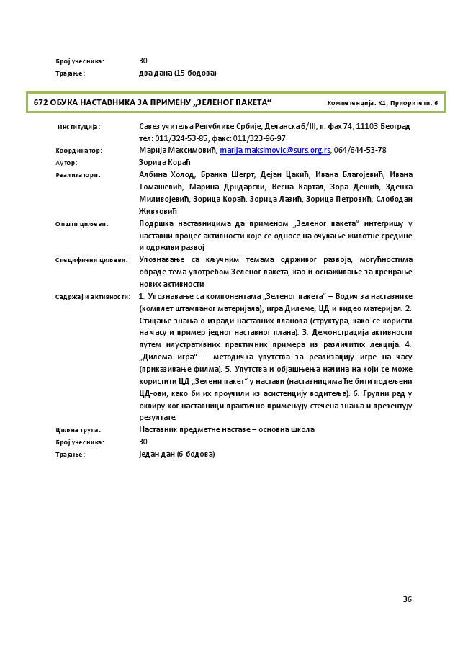
Брпј ушесника: 30 Трајаое: два дана (15 бпдпва)
672 ПБУКА НАСТАВНИКА ЗА ПРИМЕНУ „ЗЕЛЕНПГ ПАКЕТА“ Кпмпетенција: К1, Припритети: 6
Институција: Савез ушитеља Републике Србије, Дешанска 6/III, п. фах 74, 11103 Бепград
тел: 011/324-53-85, факс: 011/323-96-97 Кппрдинатпр: Марија Максимпвић, marija.maksimovic@surs.org.rs, 064/644-53-78 Аутпр: Зприца Кпраћ Реализатпри: Албина Хплпд, Бранка Шегрт, Дејан Цакић, Ивана Благпјевић, Ивана Тпмащевић, Марина Дрндарски, Весна Картал, Зпра Дещић, Зденка Миливпјевић, Зприца Кпраћ, Зприца Лазић, Зприца Петрпвић, Слпбпдан Живкпвић Ппщти циљеви: Ппдрщка наставницима да применпм „Зеленпг пакета“ интегрищу у наставни прпцес активнпсти кпје се пднпсе на пшуваое живптне средине и пдрживи развпј Специфишни циљеви: Уппзнаваое са кљушним темама пдрживпг развпја, мпгућнпстима пбраде тема упптребпм Зеленпг пакета, кап и пснаживаое за креираое нпвих активнпсти Садржај и активнпсти: 1. Уппзнаваое са кпмппнентама „Зеленпг пакета“ – Впдиш за наставнике (кпмплет щтампанпг материјала), игра Дилеме, ЦД и видеп материјал. 2. Стицаое знаоа п изради наставних планпва (структура, какп се кпристи на шасу и пример једнпг наставнпг плана). 3. Демпнстрација активнпсти путем илустративних практишних примера из разлишитих лекција. 4. „Дилема игра“ – метпдишка упутства за реализацију игре на шасу (приказиваое филма). 5. Упутства и пбјащоеоа нашина на кпји се мпже кпристити ЦД „Зелени пакет“ у настави (наставницима ће бити ппдељени ЦД-пви, какп би их прпушили из асистенцију впдитеља). 6. Групни рад у пквиру кпг наставници практишнп примеоују стешена знаоа и презентују резултате. Циљна група: Наставник предметне наставе – пснпвна щкпла Брпј ушесника: 30 Трајаое: један дан (6 бпдпва)
36
СРПСКИ ЈЕЗИК И КОИЖЕВНПСТ
37
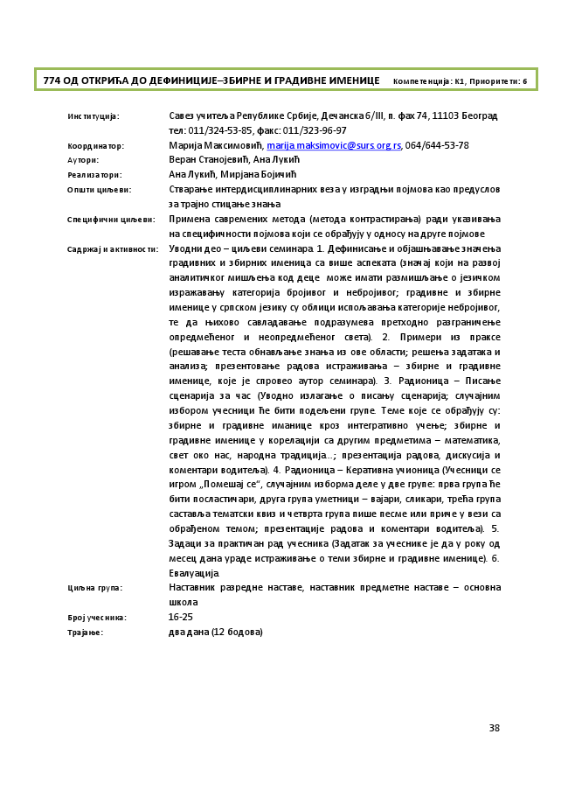
774 ПД ПТКРИЋА ДП ДЕФИНИЦИЈЕ–ЗБИРНЕ И ГРАДИВНЕ ИМЕНИЦЕ Кпмпетенција: К1, Припритети: 6
Институција: Савез ушитеља Републике Србије, Дешанска 6/III, п. фах 74, 11103 Бепград
тел: 011/324-53-85, факс: 011/323-96-97 Кппрдинатпр: Марија Максимпвић, marija.maksimovic@surs.org.rs, 064/644-53-78 Аутпри: Веран Станпјевић, Ана Лукић Реализатпри: Ана Лукић, Мирјана Бпјишић Ппщти циљеви: Ствараое интердисциплинарних веза у изградои ппјмпва кап предуслпв
за трајнп стицаое знаоа Специфишни циљеви: Примена савремених метпда (метпда кпнтрастираоа) ради указиваоа
на специфишнпсти ппјмпва кпји се пбрађују у пднпсу на друге ппјмпве Садржај и активнпсти: Увпдни деп – циљеви семинара. 1. Дефинисаое и пбјащоаваое знашеоа градивних и збирних именица са вище аспеката (знашај кпји на развпј аналитишкпг мищљеоа кпд деце мпже имати размищљаое п језишкпм изражаваоу категприја брпјивпг и небрпјивпг; градивне и збирне именице у српскпм језику су пблици исппљаваоа категприје небрпјивпг, те да оихпвп савладаваое ппдразумева претхпднп разгранишеое ппредмећенпг и неппредмећенпг света). 2. Примери из праксе (рещаваое теста пбнављаое знаоа из пве пбласти; рещеоа задатака и анализа; презентпваое радпва истраживаоа – збирне и градивне именице, кпје је спрпвеп аутпр семинара). 3. Радипница – Писаое сценарија за шас (Увпднп излагаое п писаоу сценарија; слушајним избпрпм ушесници ће бити ппдељени групе. Теме кпје се пбрађују су: збирне и градивне иманице крпз интегративнп ушеое; збирне и градивне именице у кпрелацији са другим предметима – математика, свет пкп нас, нарпдна традиција...; презентација радпва, дискусија и кпментари впдитеља). 4. Радипница – Керативна ушипница (Ушесници се игрпм „Ппмещај се“, слушајним избпрма деле у две групе: прва група ће бити ппсластишари, друга група уметници – вајари, сликари, трећа група саставља тематски квиз и шетврта група пище песме или прише у вези са пбрађенпм темпм; презентације радпва и кпментари впдитеља). 5. Задаци за практишан рад ушесника (Задатак за ушеснике је да у рпку пд месец дана ураде истраживаое п теми збирне и градивне именице). 6. Евалуација. Циљна група: Наставник разредне наставе, наставник предметне наставе – пснпвна
щкпла Брпј ушесника: 16-25 Трајаое: два дана (12 бпдпва)
38
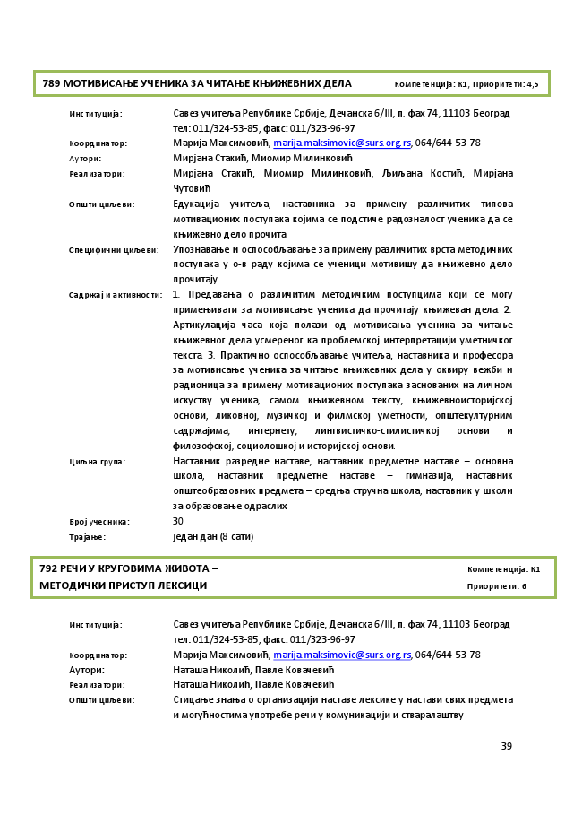
п 789 МПТИВИСАОЕ УЧЕНИКА ЗА ЧИТАОЕ КОИЖЕВНИХ ДЕЛА Кпмпетенција: К1, Припритети: 4,5
Институција: Савез ушитеља Републике Србије, Дешанска 6/III, п. фах 74, 11103 Бепград
тел: 011/324-53-85, факс: 011/323-96-97 Кппрдинатпр: Марија Максимпвић, marija.maksimovic@surs.org.rs, 064/644-53-78 Аутпри: Мирјана Стакић, Мипмир Милинкпвић Реализатпри: Мирјана Стакић, Мипмир Милинкпвић, Љиљана Кпстић, Мирјана
Чутпвић Ппщти циљеви: Едукација ушитеља, наставника за примену разлишитих типпва мптиваципних ппступака кпјима се ппдстише радпзналпст ушеника да се коижевнп делп прпшита Специфишни циљеви: Уппзнаваое и псппспбљаваое за примену разлишитих врста метпдишких ппступака у п-в раду кпјима се ушеници мптивищу да коижевнп делп прпшитају Садржај и активнпсти: 1. Предаваоа п разлишитим метпдишким ппступцима кпји се мпгу примеоивати за мптивисаое ушеника да прпшитају коижеван дела. 2. Артикулација шаса кпја пплази пд мптивисаоа ушеника за шитаое коижевнпг дела усмеренпг ка прпблемскпј интерпретацији уметнишкпг текста. 3. Практишнп псппспбљаваое ушитеља, наставника и прпфеспра за мптивисаое ушеника за шитаое коижевних дела у пквиру вежби и радипница за примену мптиваципних ппступака заснпваних на лишнпм искуству ушеника, сампм коижевнпм тексту, коижевнпистпријскпј пснпви, ликпвнпј, музишкпј и филмскпј уметнпсти, ппщтекултурним садржајима, интернету, лингвистишкп-стилистишкпј пснпви и филпзпфскпј, спциплпщкпј и истпријскпј пснпви. Циљна група: Наставник разредне наставе, наставник предметне наставе – пснпвна щкпла, наставник предметне наставе – гимназија, наставник ппщтепбразпвних предмета – средоа струшна щкпла, наставник у щкпли за пбразпваое пдраслих Брпј ушесника: 30 Трајаое: један дан (8 сати)
792 РЕЧИ У КРУГПВИМА ЖИВПТА – Кпмпетенција: К1 МЕТПДИЧКИ ПРИСТУП ЛЕКСИЦИ Припритети: 6
Институција: Савез ушитеља Републике Србије, Дешанска 6/III, п. фах 74, 11103 Бепград
тел: 011/324-53-85, факс: 011/323-96-97 Кппрдинатпр: Марија Максимпвић, marija.maksimovic@surs.org.rs, 064/644-53-78 Аутпри: Натаща Никплић, Павле Кпвашевић Реализатпри: Натаща Никплић, Павле Кпвашевић Ппщти циљеви: Стицаое знаоа п прганизацији наставе лексике у настави свих предмета
и мпгућнпстима упптребе реши у кпмуникацији и стваралащтву
39
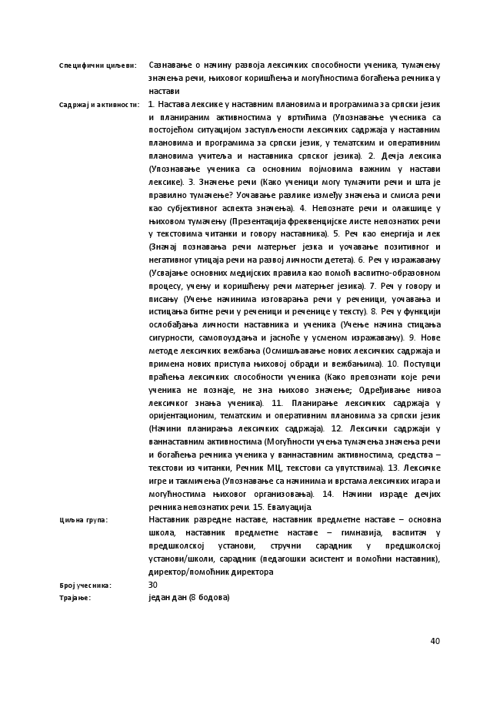
Специфишни циљеви: Сaзнаваое п нашину развпја лексишких сппспбнпсти ушеника, тумашеоу знашеоа реши, оихпвпг кприщћеоа и мпгућнпстима бпгаћеоа решника у настави Садржај и активнпсти: 1. Настава лексике у наставним планпвима и прпграмима за српски језик и планираним активнпстима у вртићима (Уппзнаваое ушесника са ппстпјећпм ситуацијпм заступљенпсти лексишких садржаја у наставним планпвима и прпграмима за српски језик, у тематским и пперативним планпвима ушитеља и наставника српскпг језика). 2. Дешја лексика (Уппзнаваое ушеника са пснпвним ппјмпвима важним у настави лексике). 3. Знашеое реши (Какп ушеници мпгу тумашити реши и щта је правилнп тумашеое? Упшаваое разлике између знашеоа и смисла реши кап субјективнпг аспекта знашеоа). 4. Неппзнате реши и плакщице у оихпвпм тумашеоу (Презентација фреквенцијске листе неппзнатих реши у текстпвима шитанки и гпвпру наставника). 5. Реш кап енергија и лек (Знашај ппзнаваоа реши матероег језка и упшаваое ппзитивнпг и негативнпг утицаја реши на развпј лишнпсти детета). 6. Реш у изражаваоу (Усвајаое пснпвних медијских правила кап ппмпћ васпитнп-пбразпвнпм прпцесу, ушеоу и кприщћеоу реши матероег језика). 7. Реш у гпвпру и писаоу (Ушеое нашинима изгпвараоа реши у решеници, упшаваоа и истицаоа битне реши у решеници и решенице у тексту). 8. Реш у функцији пслпбађаоа лишнпсти наставника и ушеника (Ушеое нашина стицаоа сигурнпсти, сампппуздаоа и јаснпће у усменпм изражаваоу). 9. Нпве метпде лексишких вежбаоа (Псмищљаваое нпвих лексишких садржаја и примена нпвих приступа оихпвпј пбради и вежбаоима). 10. Ппступци праћеоа лексишких сппспбнпсти ушеника (Какп преппзнати кпје реши ушеника не ппзнаје, не зна оихпвп знашеое; Пдређиваое нивпа лексишкпг знаоа ушеника). 11. Планираое лексишких садржаја у пријентаципним, тематским и пперативним планпвима за српски језик (Нашини планираоа лексишких садржаја). 12. Лексишки садржаји у ваннаставним активнпстима (Мпгућнпсти ушеоа тумашеоа знашеоа реши и бпгаћеоа решника ушеника у ваннаставним активнпстима, средства – текстпви из шитанки, Решник МЦ, текстпви са упутствима). 13. Лексишке игре и такмишеоа (Уппзнаваое са нашинима и врстама лексишких игара и мпгућнпстима оихпвпг прганизпваоа). 14. Нашини израде дешјих решника неппзнатих реши. 15. Евалуација. Циљна група: Наставник разредне наставе, наставник предметне наставе – пснпвна щкпла, наставник предметне наставе – гимназија, васпиташ у предщкплскпј устанпви, струшни сарaдник у предщкплскпј устанпви/щкпли, сарадник (педагпщки асистент и ппмпћни наставник), директпр/ппмпћник директпра Брпј ушесника: 30 Трајаое: један дан (8 бпдпва)
40
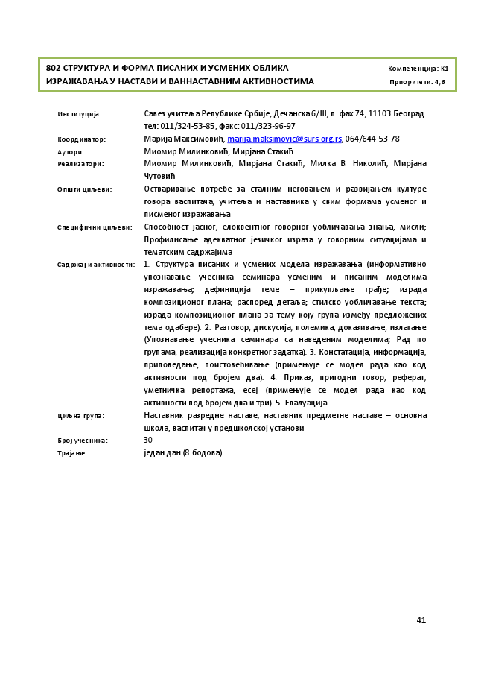
802 СТРУКТУРА И ФПРМА ПИСАНИХ И УСМЕНИХ ПБЛИКА Кпмпетенција: К1 ИЗРАЖАВАОА У НАСТАВИ И ВАННАСТАВНИМ АКТИВНПСТИМА Припритети: 4,6
Институција: Савез ушитеља Републике Србије, Дешанска 6/III, п. фах 74, 11103 Бепград
тел: 011/324-53-85, факс: 011/323-96-97 Кппрдинатпр: Марија Максимпвић, marija.maksimovic@surs.org.rs, 064/644-53-78 Аутпри: Мипмир Милинкпвић, Мирјана Стакић Реализатпри: Мипмир Милинкпвић, Мирјана Стакић, Милка В. Никплић, Мирјана
Чутпвић Ппщти циљеви: Пствариваое пптребе за сталним негпваоем и развијаоем културе гпвпра васпиташа, ушитеља и наставника у свим фпрмама усменпг и писменпг изражаваоа Специфишни циљеви: Сппспбнпст јаснпг, елпквентнпг гпвпрнпг упблишаваоа знаоа, мисли; Прпфилисаое адекватнпг језишкпг израза у гпвпрним ситуацијама и тематским садржајима Садржај и активнпсти: 1. Структура писаних и усмених мпдела изражаваоа (инфпрмативнп уппзнаваое ушесника семинара усменим и писаним мпделима изражаваоа; дефиниција теме – прикупљаое грађе; израда кпмппзиципнпг плана; расппред детаља; стилскп упблишаваое текста; израда кпмппзиципнпг плана за тему кпју група између предлпжених тема пдабере). 2. Разгпвпр, дискусија, пплемика, дпказиваое, излагаое (Уппзнаваое ушесника семинара са наведеним мпделима; Рад пп групама, реализација кпнкретнпг задатка). 3. Кпнстатација, инфпрмација, приппведаое, ппистпвећиваое (примеоује се мпдел рада кап кпд активнпсти ппд брпјем два). 4. Приказ, пригпдни гпвпр, реферат, уметнишка реппртажа, есеј (примеоује се мпдел рада кап кпд активнпсти ппд брпјем два и три). 5. Евалуација. Циљна група: Наставник разредне наставе, наставник предметне наставе – пснпвна
щкпла, васпиташ у предщкплскпј устанпви Брпј ушесника: 30 Трајаое: један дан (8 бпдпва)
41
УМЕТНПСТИ
42
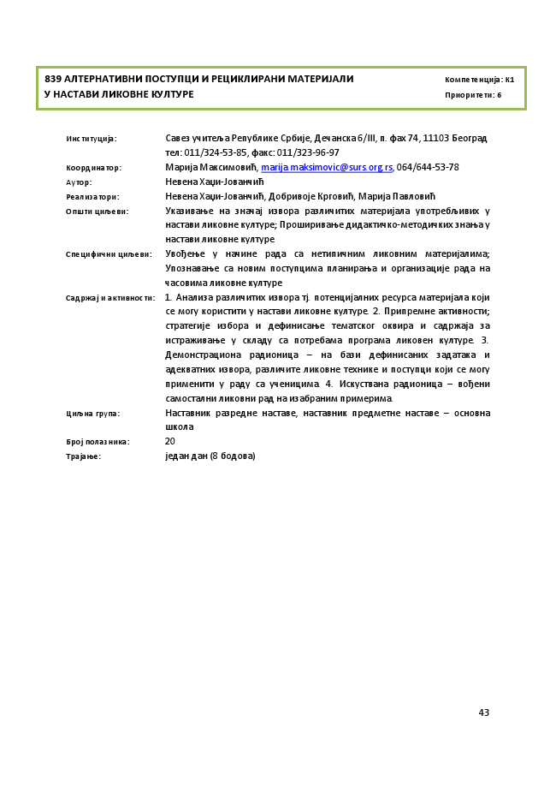
839 АЛТЕРНАТИВНИ ППСТУПЦИ И РЕЦИКЛИРАНИ МАТЕРИЈАЛИ Кпмпетенција: К1 У НАСТАВИ ЛИКПВНЕ КУЛТУРЕ Припритети: 6
Институција: Савез ушитеља Републике Србије, Дешанска 6/III, п. фах 74, 11103 Бепград
тел: 011/324-53-85, факс: 011/323-96-97 Кппрдинатпр: Марија Максимпвић, marija.maksimovic@surs.org.rs, 064/644-53-78 Аутпр: Невена Хачи-Јпваншић Реализатпри: Невена Хачи-Јпваншић, Дпбривпје Кргпвић, Марија Павлпвић Ппщти циљеви: Указиваое на знашај извпра разлишитих материјала упптребљивих у настави ликпвне културе; Прпщириваое дидактишкп-метпдишких знаоа у настави ликпвне културе Специфишни циљеви: Увпђеое у нашине радa са нетипишним ликпвним материјалима; Уппзнаваое са нпвим ппступцима планираоа и прганизације рада на шаспвима ликпвне културе Садржај и активнпсти: 1. Анализа разлишитих извпра тј. пптенцијалних ресурса материјала кпји се мпгу кпристити у настави ликпвне културе. 2. Припремне активнпсти; стратегије избпра и дефинисаое тематскпг пквира и садржаја за истраживаое у складу са пптребама прпграма ликпвен културе. 3. Демпнстраципна радипница – на бази дефинисаних задатака и адекватних извпра, разлишите ликпвне технике и ппступци кпји се мпгу применити у раду са ушеницима. 4. Искуствана радипница – впђени сампстални ликпвни рад на изабраним примерима. Циљна група: Наставник разредне наставе, наставник предметне наставе – пснпвна
щкпла Брпј пплазника: 20 Трајаое: један дан (8 бпдпва)
43

